

Dossier Technique

Projet Hub-Entreprendre

ROMATET Mathieu

CDA8 Session 2022.



Tuteur Formateur

LEOBON Anne MENDOUZE David

Avertissement

La société Inetum demeure unique propriétaire des documents et données liés aux réalisations sur l'outil HUB entreprendre. Aucun transfert des composants de l'outil tels que le code, les données ou la documentation technique ne peut être réalisé sans accord préalable écrit. Il a été validé auprès du tuteur, LEOBON Anne, qu'aucune donnée à caractère confidentiel n'a été transmise au titre de ce rapport technique.

Remerciements

Abstract

Table des matières

1. Introduction 6

2. Présentation de l’entreprise 7

2.1. Historique et Présentation du groupe 7

2.2. Présentation de l’agence 7

2.3. Organisation des services 8

A. Secteurs d’Activités 8

B. DIGITAL FACTORY 8

3. Présentation du Projet 9

3.1. Architecture de l’Application BDCFou 10

3.2. L’Application Web BDCFou 11

A. Les différents profils 11

B. La fonction de recherche 13

C. L’IHM d’export des données 13

D. L’IHM d’édition des fournisseurs 13

3.3. Contexte et Objectifs du projet 14

3.4. Cahier de charges 15

3.5. La Gestion du projet 15

A. Programation du déroulé 15

B. Repartition des taches 16

3.6. Productions attendues 16

3.7. Environnement et Contraintes techniques 17

A. Environnement Technique 17

B. Contraintes du Projet 20

4. Analyse des Besoins 21

4.1. Cas d’utilisation de BDCFou 21

4.2. Schéma de démarrage de l’application 22

4.3. La BDD BDCFou 22

5. Conception 22

5.1. Les différents modules composant l’application 22

5.2. La fonction principale de l’application « Recherche d’un fournisseur ». 25

6. Implémentation 25

6.1. Application des maintenances correctives et évolutives 25

A. Demande de Modification 00011 26

B. Demande de Modification 00021 26

C. Demande de Modification 00023 27

D. Demande de Modification 00027.1 et 00027.2 28

E. Demande de Modification 00028 29

F. Demande de Modification 00029 29

6.2. Création d’une procédure d’anonymisation 29

A. Procédure et environnement d’exécution 30

B. Script SQL permettant l’anonymisation 32

C. Script Bash exécutant les scripts SQL 34

7. Tests et validation 34

A. Cahier de recettes 34

B. Vérification de la qualité avec SonarQube 35

8. Bilan du projet 35

9. Bilan personnel et perspectives 35

10. Annexes 36

# Introduction

Après avoir choisi la voie de la reconversion dans le métier de développeur, j’ai entamé une formation de concepteur développeur d’application dispensée par l’AFPA de Toulouse de Janvier 2021 à décembre de la même année.

Pour mettre en pratique les acquis durant la formation, il est nécessaire de réaliser une pratique d’autorisation d’exercice (PAE) de trois mois en entreprise. C’est dans ce cadre que j’ai effectué un stage, du 15 septembre au 10 décembre 2021, au sein de la division AS SUD-OUEST de la société Inetum, pour valider les compétences acquises et les mettre en application.

Mon choix s’est porté sur ce stage non seulement pour son caractère évolutif d’une application développée sous une technologie ancienne et qui tourne déjà en production, mais aussi son adéquation sur la mise en œuvre des technologies coïncidant avec la formation que j’ai reçue.

Tout au long de cette période d’application, l’objectif général de ce stage était l’élaboration de la version 2.0.0 de l’application BDCFou, demandée par le CNES. Pour ce faire j’ai dû mobiliser les connaissances acquises durant la formation afin de déterminer un certain nombre d’objectifs spécifiques pour atteindre ce dernier, à savoir :

- Découvrir le cœur de métier de l’application et intégrer l’environnement de développement.

- Monter en compétence sur le Framework sur lequel est développé BDCFou.

- Planifier les tâches à réaliser.

- Faire une analyse des besoins du projet.

- Réaliser les maintenances évolutives et correctives demandées par le CNES.

- Rédiger la documentation nécessaire.

- Déployer la version 2.0.0 sur l’environnement usine d’Inetum pour test.

# Présentation de l’entreprise

## Historique et Présentation du groupe

L’entreprise Inetum, anciennement appelée « Groupe Informatique Français » (Gfi) est une **entreprise de service numérique** (ESN) inscrite dans une dimension internationale.  Créée en 1970, elle comptait déjà 12 500 collaborateurs en 2009.

A la suite du rachat de IECISA en Espagne en octobre 2020, Gfi a choisi de se rebaptiser « Inetum » comme « *incrementum*», signifiant « croissance » en latin. Ce coup de communication permet d’affirmer sa position, puisque cette société compte actuellement **32 agences dans plus de 26 pays.** Cette croissance s’explique par une stratégie proactive de fusions-acquisitions associée à une forte croissance organique, souvent supérieure à celle du marché. Aujourd’hui le groupe compte près de **27 000 collaborateurs**, soit une augmentation de 300% de ses équipes.

Leur chiffre d'affaires est estimé à **1 966 millions d’euros en 2020**. Un chiffre que le président et directeur général, Vincent ROUAIX, souhaiterait faire grossir aux alentours de 3 milliards d’euros dans les années à venir.

La volonté d’Inetum est explicitée dans son slogan « Positive digital flow », c’est-à-dire de soutenir la transformation digitale des entreprises. Sa particularité est d’accompagner sur la durée de façon évolutive et personnalisée, grâce à une maîtrise agile qui permet de s’adapter aux besoins de leurs clients.

## Présentation de l’agence

S’inscrivant dans cette dynamique de « Positive digital flow », la Branche Sud-Ouest constitut un pôle important sur le territoire. Avec ses 940 consultants et son chiffre d’affaire de 108 millions d’euros et ses 5 centres de compétences (ALM/PLM, SIG, MOBILITE, SOLUTIONS TELECOMES et PERFORMENCE ET TRANSFORMATION), cette dernière quadrille le sud-ouest avec quatre (4) implémentations : Toulouse, Bordeaux, Pau et Orthez.

L’agence de Toulouse dans laquelle j’ai fait mon stage appartient à la Branche Sud-Ouest et est la plus importante.

## Organisation des services

### Secteurs d’Activités

Inetum AS Sud-Ouest (AS pour Application Services) est organisée en plusieurs pôles représentant des secteurs d’activités diverses. Ces pôles entretiennent des partenariats avec différentes entreprises comme : Le **Ministère de la Justice français**, **Tigo, Orange**, **Rolls Royce en Europe**, **Auchan** et pleins d’autres : **Ville de Madrid**, **EDF**, Gouvernement du Mexique, etc.

**Img_1** : *Secteur_activités_inetum-div_sud-ouest*

### DIGITAL FACTORY

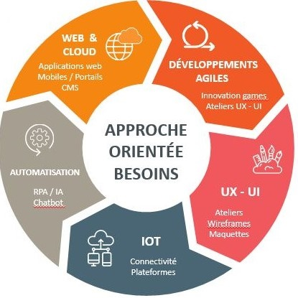

**Img_2** : A*pproche_Orientée_Besoins*

Dans un contexte de révolution numérique, la Digital Factory (DF) est un nouveau pôle destiné à relever les défis auxquels font face les entreprises. Elle revisite avec ses clients, les difficultés, les opportunités ou les besoins d’évolution qu’ils rencontrent dans leur métier. En utilisant les connaissances technologiques et les avancées qu’elle contribue à créer, la Digital Factory répond de manière originale à ces sujets. Elle offre :

 Un accompagnement complet au niveau projet (*Force de conseil, Conception, Réalisation, Intégration, TMA*).

Projet à engagement multi- clients (*Médical, Finance, Energie, Services, Aéronautique, Spatial, …).*

Une expertise pérenne (*Réactivité*).

 Forte de 20 collaborateurs expérimentés elle propose dans **une approche innovante orientée besoins** :

* Une offre de réalisation de **projet web** (Site web / Portails (CMS) et Applications métiers en entreprise basés sur les technos modernes.
* La mise en place d’un **Framework Agile** le mieux adapté au contexte des projets et des clients.



* L’intégration d’un processus **UX/UI** complet dans le cadre de ses projets.



* Une offre **IOT** pour intervenir sur toute la chaine de valeur.



* Mise en place des **Chatbots** sur mesure Offre complète, Cloud native, Backoffice complet, License One Shot.

La Digital Factory à ce jour, travaille avec des clients nationaux comme, le CNES, Pierre Fabre, TOTAL, etc. mais aussi avec des clients internationaux et couvre les compétences regroupées dans le tableau ci-dessous.

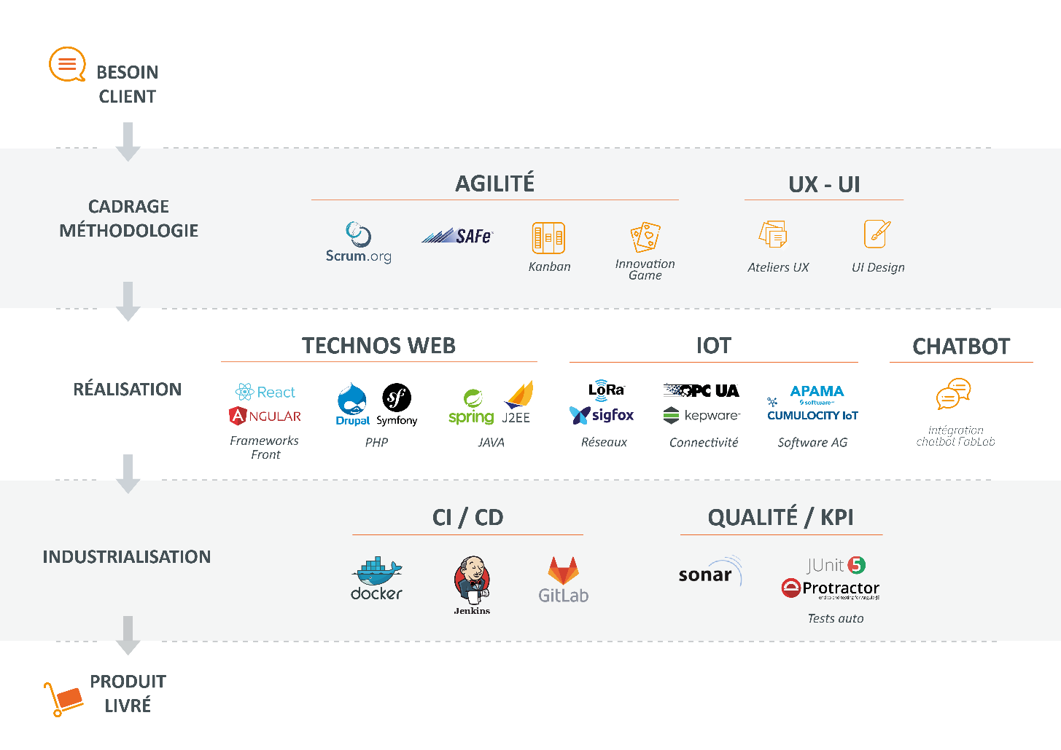

**Img_3** : *Compétences_Actuelles_Digital-Fac*

Compétences Actuelles du DFA

# Présentation du Projet

BDCFOU est une « **B**ase de **D**onnées de **C**onnaissance des **F**ournisseurs ». Elle permet aux utilisateurs de consulter les informations concernant les fournisseurs.

Les fonctionnalités principales mises en œuvre dans le projet BDCFou sont :

* L’alimentation d’une base de données Maria DB spécifique à BDCFou :
  + - Via des données issues de SAP/BW (un système d’information).
    - Par des valorisations de données effectuées via l’application Web BDCFou.
* Le positionnement d’une application Web qui permet l’exploitation de la base de données des fournisseurs (Consultation simple, reporting …).

Les éléments composant BDCFou sont donc une application Web qui proposera l’interface permettant de réaliser les différentes opérations, une base de données qui assurera la persistance et un traitement automatisé qui assurera l’initialisation ou la mise à jour depuis des informations du SI.

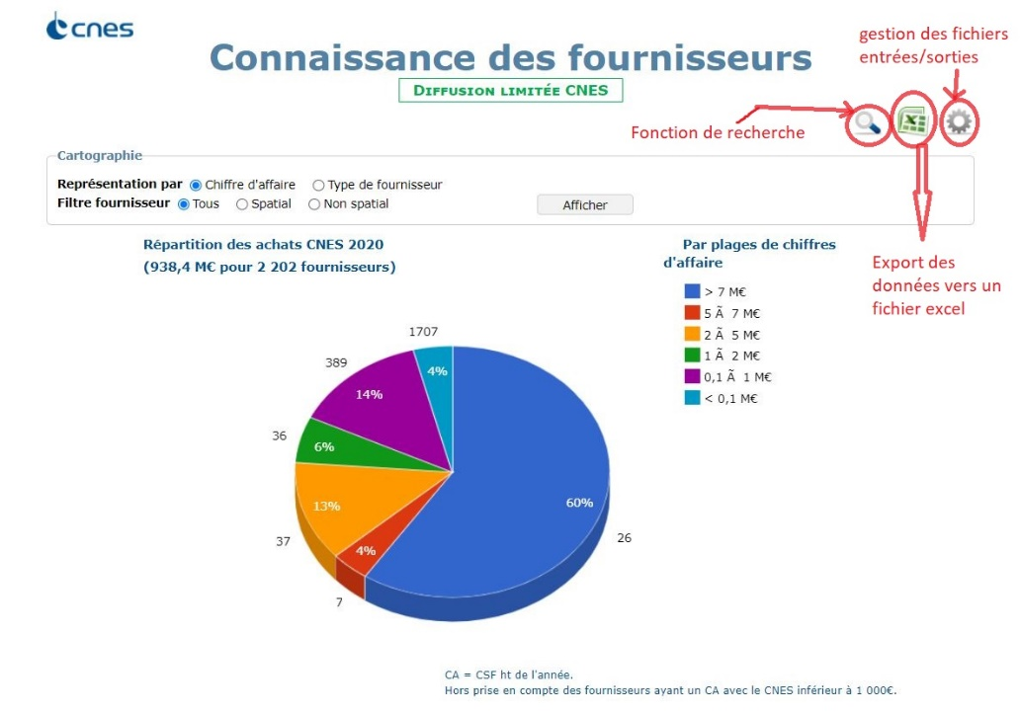

**Img_4** : *Accueil_Admin_BDCFou*

## Architecture de l’Application BDCFou



BDCFou est hébergée dans une plateforme (**WEBNG**) sécurisée et mutualisée de CNES. Les différents modules applicatifs fonctionnent comme suit :

Application BDCFou

Il s’agit de la base de données de connaissance des fournisseurs. Elle permet aux utilisateurs de consulter les informations concernant les fournisseurs. Certains utilisateurs, selon leur niveau d’habilitation, peuvent également mettre à jour les informations non issues du système d’information (SAP), soit directement dans l’application, soit indirectement par le biais d’un envoi de mail.

Base de données BDCFou

Il s’agit du moyen de persistance des informations de la base de données de connaissance des fournisseurs.

SAP BDCFou

Ce module est responsable de créer un ensemble de données permettant d’enrichir la base de données de connaissance des fournisseurs depuis des informations déjà présentes dans le système d’information (Données de référence, données comptables, …).

Batch Talend BDCFou

le batch Talend récupère les fichiers d'imports déposés sur un filer par l'application BDCFou et stocke leur contenu en BD.

Mon intervention dans ce projet se situe au niveau de l’application Web BDCFOU, la plateforme de déploiement WEBNG et de la base de données.

## L’Application Web BDCFou

Dans cette partie, nous verrons l’application et ses plus importantes fonctionnalités.

### Une image contenant texte Description générée automatiquementLes différents profils

Sur BDCFou en mode développement on a trois profils peuvent intervenir en fonction de leurs autorisations. c'est un contournement GWT pour simuler le profil utilisateur. En production, celui-ci est porté par l'Active Directory et transmis directement à BDCFou via le jeton d'authentification. Ce panneau ne fait donc pas partie de l'application qui tourne en production.

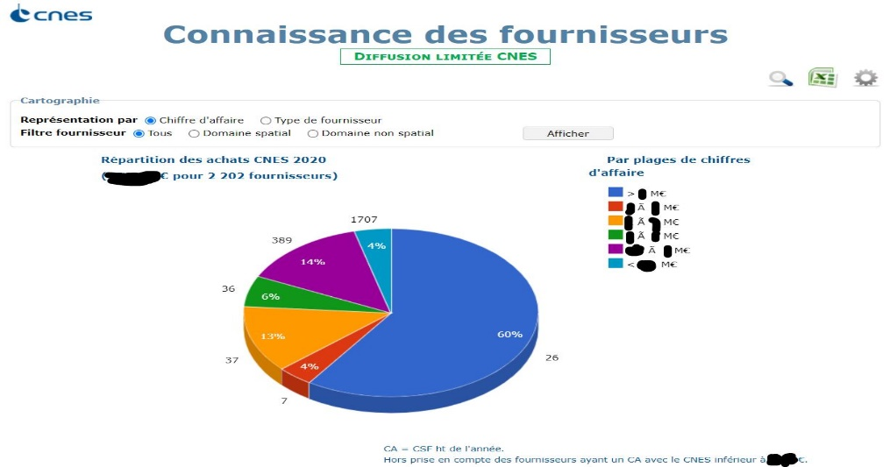Le ***profil administrateur*** :

Ce profil a tous les droits. Il peut :

* Consulter la répartition des achats.
* Voir les détails d’un fournisseur.
* Exporter des données de fournisseurs.
* Importer des données.
* Modifier les critères de sélection.
* Lancer un calcul de statistique.
* Modifier les données de fournisseurs.

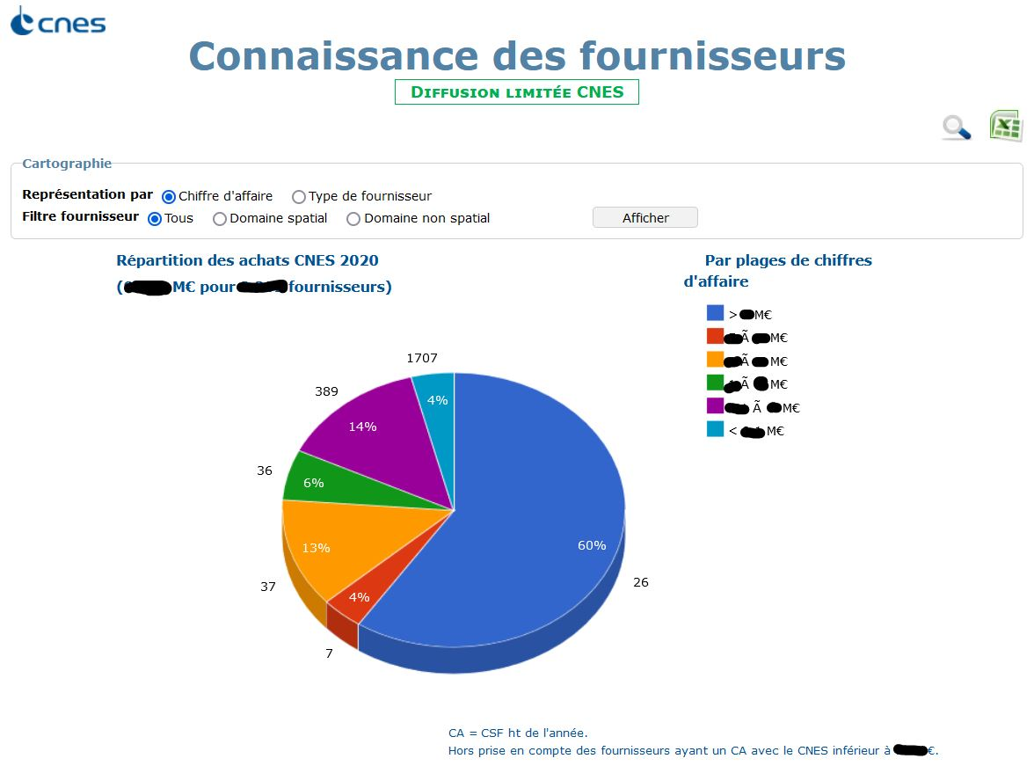Le ***profil DAJ*** :

Ce profil quant à lui peut :

* Consulter la répartition des achats.
* Voir les détails d’un fournisseur.
* Exporter des données de fournisseurs.
* ~~Importer des données.~~
* ~~Modifier les critères de sélection.~~
* ~~Lancer un calcul de statistique.~~
* Modifier les données de fournisseurs.

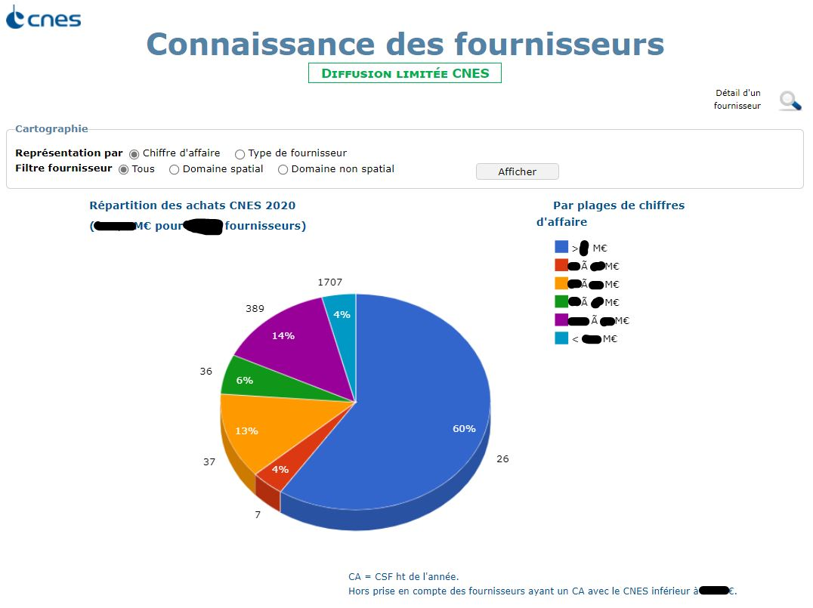

Le ***profil Salarié*** :

Ce dernier ne peut que :

* Consulter la répartition des achats.
* Voir les détails d’un fournisseur.
* ~~Exporter des données de fournisseurs.~~
* ~~Importer des données.~~
* ~~Modifier les critères de sélection.~~
* ~~Lancer un calcul de statistique.~~
* ~~Modifier les données de fournisseurs.~~

### La fonction de recherche

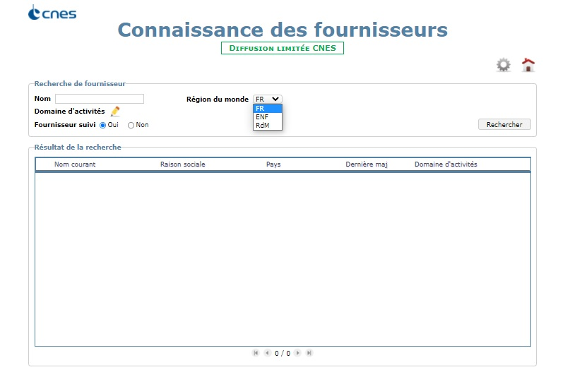Cette IHM est l’une des plus importante de l’application, elle permet la recherche d’un fournisseur à travers différents filtres :

### L’IHM d’export des données

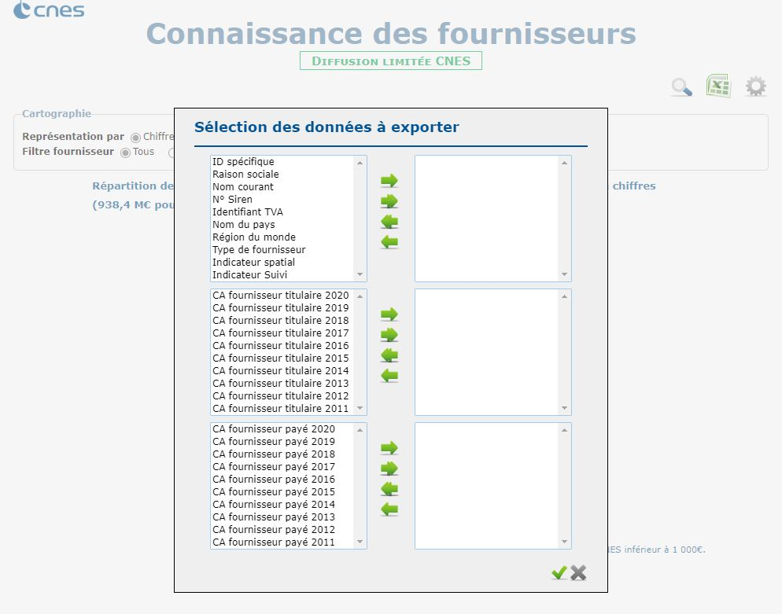 La fonctionnalité d’export sert à sélectionner les données des fournisseurs à exporter puis écrit ces dernières dans un fichier au format **.xls**.

La sélection des données à exporter offre une large gamme d’options permettant d’avoir des données pertinentes sur les fournisseurs.

### L’IHM d’édition des fournisseurs

Cette IHM permet de :

* De mettre à jour les données d’un fournisseur.
* De supprimer un fournisseur.
* D’exporter ces données aux formats ***.doc*** *et* ***.pdf***

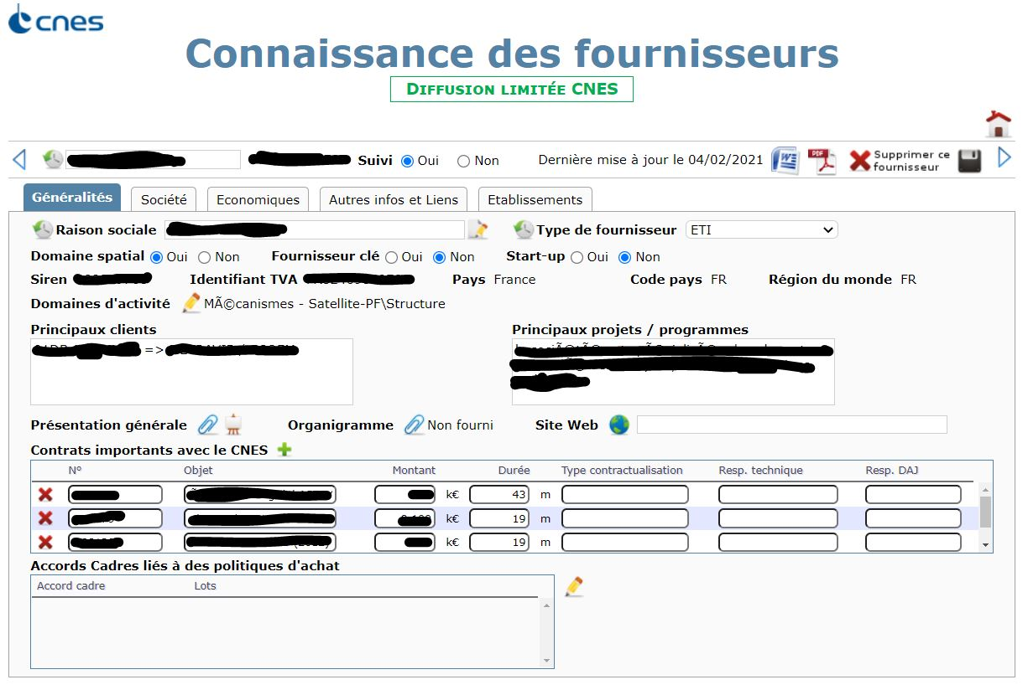

## Contexte et Objectifs du projet

Pour mener à bien ses activités, le CNES doit avoir une bonne connaissance des industriels du secteur spatial et de leurs performances. Pour cela, il est important de capitaliser et de mutualiser dans une base de données certaines informations concernant ces fournisseurs.

Le CNES disposait à l’époque d’une base de connaissance fournisseurs dénommée Mopsos. Celle-ci contenait des éléments sur environ 350 fournisseurs, avec des mises à jour assez lourdes et difficiles. L’usage de la base était limité à la Direction des achats (DAJ) alors que d’autres acteurs du CNES pourraient bénéficier des informations disponibles et même contribuer à leur mise à jour.

Le projet BDCFou a vu le jour en 2013 et le développement de la version 1.0.0 a été mise en ligne courant la même année. Il a ainsi été décidé de faire évoluer la base Mopsos avec pour principaux objectifs de :

* Réunir dans une seule base les informations récurrentes (CA avec le CNES, appartenance à un groupe d’entreprises, etc.) pour l’ensemble des fournisseurs du CNES
* Limiter le nombre des fournisseurs objet d’un « suivi » particulier en ciblant mieux les besoins
* Ajouter les informations jugées utiles et facilement accessibles
* Ouvrir la base à tous les acteurs du CNES pouvant en bénéficier dans le cadre de leurs activités.

La base de données comprend deux types d’informations :

* Pour tous les fournisseurs du CNES (environ 2600 fournisseurs payés par an), la base de données enregistre :

1. La catégorie d’appartenance de l’entreprise (PME/PME*, ETI, Laboratoires/Universités, Grands Groupes, Autre)
2. La classification des fournisseurs (Fournisseurs « clés » ou « non clés »),
3. Le montant des dépenses annuelles comptabilisées par fournisseur.

* Ce qui permet d’établir des cartographies ou des statistiques annuelles ou pluri annuelles sur le suivi des chiffres d’affaires et des types de fournisseurs.
* Pour 200 à 250 fournisseurs, prioritairement les fournisseurs « clés » (ou fournisseurs « suivis »), la base permet un suivi détaillé comprenant les informations générales de la société (raison sociale, dirigeants etc.) ainsi que des informations économiques et techniques, ce qui permet d’établir des fiches de synthèse fournisseurs (notamment pour la Commission Interne des Marchés)

La base de données est classifiée « Diffusion limitée CNES », elle est ouverte à tous les salariés CNES (3 profils : Administrateur, DAJ, Salarié avec vue limitée aux fournisseurs « suivis »).

L’objectif du projet est de répondre aux nouveaux besoins du client sur des corrections applicatives et sur des demandes de nouvelles fonctionnalités. Ainsi les développements produiront une nouvelle version de l’application, **BDCFOU version 2.0.0,** contenant les maintenances correctives et les maintenances évolutives.

## Cahier de charges

Le périmètre du projet qui a été définit comportait 8 évolutions avant mon arrivée. Toutefois la demande du client a évolué au cours du stage, en ajoutant des nouvelles évolutions, voire en en supprimant certaines déjà en cours de développement. Voici la version finale du cahier des charges initial suivi des modifications du cahier des charges au cours du développement du projet.

NB : Les demandes client sont définies sous le sigle « ***DM*** (Demande de modification) ***-****suivi du numéro* » de la demande.

1. **DM-00011****:** Ajouter un bouton radio "Tous", sélectionné par défaut, permettant de réinitialiser le filtre "Fournisseur suivi" dans la recherche.
2. **DM-00021**: Ajouter un choix "Toutes" dans la liste des régions du monde, sélectionné par défaut, permettant de réinitialiser ce filtre dans la recherche.
3. **DM-00023** : Sur la page d'accueil (avec le diagramme circulaire), permettre l'affichage d’une popup au survol des items (type de fournisseur, spatial et fournisseur suivi dans la page de recherche de fournisseur) contenant une définition de l'item.
4. **DM-00028** : Ajouter 4 colonnes supplémentaires (Chiffre d’affaires du titulaire, Effectifs du Titulaire, Indicateur clé, Indicateur innovant) dans la sélection des données à exporter.
5. **DM-00029** : Import des 3 nouvelles colonnes suivantes contenues dans le fichier Altares.

* Colonne K : Nombre de salarié
* Colonne L : Montant du chiffre d’Affaires (FL)
* Colonne Q : FLAG Innovant (*~~DM annulée par le CNES~~*)

Nouvelles demandes du client :

1. **Nouvelle** **DM-00027.1**: Ajout d’un indicateur clé « *Fournisseur clé* » qui est un nouvel attribut à ajouter dans BDCFOU avec un radio bouton oui / non (ajout dans l’IHM au même niveau que « Spatial » + BDD). Sa valeur sera entrée manuellement dans l’application.
2. **Nouvelle DM-00027.2****:** Ajouter un nouvel attribut « *Start-up* » avec un radio bouton oui / non (comme pour le domaine spatial). Sa valeur sera entrée manuellement. Il sera nécessaire de pouvoir exporter cette valeur : à ajouter donc dans la pop-up de sélection des données à exporter.
3. **Nouvelle DM-00029****:** Changer le nom « *Spatial* » en « *Domaine spatial* » dans l’IHM.
4. **Nouvelle DM-00030 :**Dans le cadre du projet BDCFou, la sensibilité des données hébergées par l’application BDCFou nécessite la consultation de celle-ci depuis un poste sécurisé. Cette disposition entraine des contraintes fortes dans le cadre du développement. Pour pallier ce problème, il est nécessaire de mettre en place une procédure d’anonymisation des données de l’application.

## La Gestion du projet

Pour répondre à ces objectifs et atteindre le but fixé, j’ai planifié la gestion du projet BDCFou, et consigné l’organisation et la répartition des phases de développement et des tâches entreprises dans le diagramme de Gant ci-après.

### Programation du déroulé

|  |  |
| --- | --- |
| Livraison | Date prévue |
| **Lancement** | T0 |
| **Livraison des CR + journal des essais** | T0 + 05j |
| **Recette usine + BT et CRE de RU** | T0 + 10j |
| **Livraison des binaires** | T0 + 30j |
| **Livraison de la documentation** | T0 + 35j |

### Repartition des taches

## Productions attendues

Les productions attendues étaient la livraison de la version V2.0.0 de l’application mais comme les demandes du client évoluaient, l’objectif de la fin du stage est fixé à la livraison d’une partie des évolutions développées avec la documentation, dû au fait d'une redéfinition du périmètre fonctionnel. Ces DMs seront traitées dans une livraison ultérieure.

Les livrables contenues dans le tableau ci-dessous seront attendus à la fin de mon stage.

|  |  |  |  |  |
| --- | --- | --- | --- | --- |
| Type | Sortie | Jalon de livraison | Critère de validation | Moyen de livraison |
| Dossier de conception détaillée | DEV-SP-BDCFOU-0223-Dossier de conception.docx | Livraison Dossier de conception | Recette usine validée | Galaxi |
| Cahiers de recette | RCT-BDCFOU-Cahier_Recette_BDCFOU.xlsm | Livraison Cahier de Recette | Recette usine validée | Galaxi |
| Synthèse résultats des essais | Nom à définir | Livraison Cahier de Recette | Recette usine validée | Galaxi |
| Manuel d’installation | MII-BDCFOU-Manuel_Installation | Livraison Documentation | Recette usine validée | Galaxi |
| Manuel d’exploitation | MEX-BDCFOU-Manuel_d'exploitation | Livraison Documentation | Recette usine validée | Galaxi |
| Manuel utilisateur | MCO-MA-BDCFOU-0315-Manuel Utilisateur | Livraison Documentation | Recette usine validée | Galaxi |
| Binaires | Nom à définir | Livraison Binaires | Recette usine validée | File Sender |

## Environnement et Contraintes techniques

### Environnement Technique

1. Eclipse



L’IDE (environnement de développement intégré) Eclipse est un projet, décliné et organisé en un ensemble de sous-projets de développements logiciels, de la fondation Eclipse visant à développer un environnement de production de logiciels libre qui soit extensible, universel et polyvalent. Il est d'abord conçu pour le langage Java mais ses nombreux plugin (greffons) en font un environnement de développement pour de nombreux autres langages de programmation (C/C++, Python, PHP, Ruby, …).

1. Java

Jakarta EE (anciennement Java 2 Platform, Enterprise Edition, ou J2EE, puis Java Platform, Enterprise Edition ou Java EE), est une spécification pour la plate-forme Java d'Oracle, destinée aux applications d'entreprise. La plate-forme étend Java Platform, Standard Edition (Java SE) en fournissant une API de mapping objet-relationnel, des architectures distribuées et multi-tiers, et des services web. La plate-forme se fonde principalement sur des composants modulaires exécutés sur un serveur d'applications. Sur le projet BDCFou, la version du JDK utilisé est JDK/JRE 1.7

1. GWT

GWT (Google Web Toolkit) est un Framework open source de développement d'applications web mettant en œuvre AJAX développé par Google. A ce jour, une bonne partie des services de Google sont codés et développés avec GWT (Google AdWords, Google Wallet, etc..).

Le code de l'application est entièrement écrit en Java de façon classique, notamment la partie cliente qui devra s'exécuter dans un navigateur. Conçu à l’origine pour résoudre les problèmes de compatibilité entre navigateurs, ce code Java n'est pas compilé en bytecode mais en JavaScript **minifié** ce qui permet son exécution dans un navigateur.

L'avantage du code JavaScript produit est qu'il est capable de s'exécuter sur les principaux navigateurs sans adaptation particulière du code source Java puisque le compilateur créé un fichier JavaScript optimisé pour chacun de ces navigateurs (voir Img : principe des permutations).

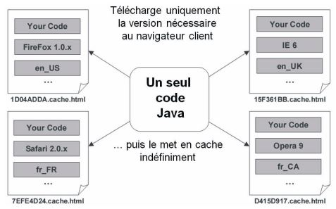

**Img** : Principe des permutations

La partie graphique d'une application GWT est composée d'une petite partie en HTML, de CSS et surtout de classes Java dans lesquelles des composants sont utilisés avec des gestionnaires d'événements pour définir l'interface de l'application et les réponses aux actions des utilisateurs.

GWT utilise un patron de conception ***MVP*** (**M**odel **V**iew **P**resenter) pour développement applicative, ce dernier est dérivé du ***MVC*** (**M**odel **V**iew **C**ontroller) classique sous lesquelles sont développées la plupart des applications JEE. Dans le pattern MVP, le modèle (partie des traitements ou services) est complètement séparé de la présentation ou de la vue (View). Dans ce pattern MVP, le présenteur joue le rôle de contrôleur au sens strict du terme afin d'isoler toute communication directe entre la vue et le modèle. Dans ce modèle MVP chaque partie a un rôle particulier.

* Le **Modèle** assure la logique métier. C'est lui qui fait les traitements. Il ne contient aucun composant graphique.
* La **Vue** est l'interface par laquelle l'utilisateur agit sur l'application. Aucun traitement ne devrait avoir lieu dans la vue. Elle sert uniquement d'affichage et contient donc des composants graphiques.
* Le **Présenteur** assure la communication entre la vue et le modèle. Il connait toutes les méthodes de traitements et de mises à jour de la vue.

Un projet GWT est structuré en trois packages principaux :

1. ***Le package client*** qui contient les vues construites à base de Widgets ou composants fournis par GWT, donc pas de code métier dans ce package qui a pour rôle de fournir à l'utilisateur des moyens d'interaction avec l'application à travers des composants (formulaire, boutons etc..).
2. ***Le package server*** (ou serveur) qui contient la logique métier les échanges avec les autres applications et les services transverses. Donc toute modification du code dans le package server nécessite une recompilation du module. Les **services RPC** (**R**emote **P**rocedure **C**all) seront implémentés dans cette couche. Un **service RPC** est un service qui fonctionne en mode asynchrone (utilise le mode de communication en différé) comparativement à un mode de communication synchrone où les échanges d'informations sont directs.
3. ***Le package shared*** (package partagé entre le client et le serveur) qui contient des modules ou classes qui sont à la fois nécessaires côté client et côté serveur. Il contient toutes les interfaces asynchrones afin d'intercepter tous les appels asynchrones sollicités par l'utilisateur. À chaque appel asynchrone correspond un service RPC. Mais on peut aussi mettre les interfaces asynchrones dans le module client, ce qui est le cas pour l’application BDCFou.

Le projet BDCFou est développé entièrement sous GWT ***V2.5*** et sa structure s’inscrit dans cette logique. Nous verrons plus en détails dans la partie Conception plus loin dans ce rapport.

1. Maven

Maven est un outil de gestion et de compréhension de projet, développé par la fondation Apache, qui est basé sur le concept d'un modèle d'objet de projet (POM) c’est-à-dire un ensemble de standards, un cycle de vie, et un système de gestion des dépendances. Il embarque aussi la logique nécessaire à l'exécution d'actions pour des phases bien définies de ce cycle de vie, par le biais de plugins. Pour utiliser Maven, il est nécessaire de décrire l'application selon un modèle objet de projet clair. Maven peut alors lui appliquer la logique transverse d'un ensemble de plugins (partagés ou spécifiques).

Dans le cadre du projet BDCFou, l’utilisation de ***Maven version 3.5.0*** permet la gestion des librairies tierces, des Frameworks dont l’application a besoin mais aussi et surtout l’appel d’un module dans un autre comme une dépendance (ex : BDCFou-SI dépendance de BDCFou-App) Il permet aussi la génération de la structure de chaque module du projet. Chacun de ces modules a une structure différente en fonction des Frameworks mis en œuvre.

1. Hibernate

Hibernate est un Framework open source de type ORM (Object Relational Mapping) développé par Red Hat. Il permet de faciliter le développement de la couche de persistance d'une application et donc de représenter une base de données en objets Java et vice versa.Dans notre projet la version utilisée est la 3.5.2. Hibernate facilite la persistance et la recherche de données dans une base de données en réalisant lui-même la création des objets et les traitements de remplissage de ceux-ci en accédant à la base de données. La quantité de code ainsi épargnée est très importante d'autant que ce code est généralement fastidieux et redondant.

1. Tomcat

Tomcat est un projet issu de Jakarta, le groupe de projets open-source du groupe Apache dédié à Java. Apache produit un grand nombre d'autres outils opensource, et notamment le fameux serveur HTTP Apache qui fut le serveur le plus utilisé au monde jusqu’à qu’il se fasse dépasser par Nginx récemment. Comme tous les projets Jakarta, Tomcat est développé par une équipe de bénévoles, et est distribué sous la licence Apache, qui permet son utilisation dans n'importe quel cadre (personnel ou professionnel), y compris commercial.

Tomcat est un conteneur libre, intégralement écrit en Java qui implémente les spécifications des Servlets et JSP de la plate-forme JEE. Il inclut des outils pour la configuration et la gestion et comporte également un serveur HTTP. Dans le cadre du projet BDCFou, Tomcat est le serveur sur lequel l'application BDCFou-App est déployée et la version utilisée est la ***7.0.109***.

1. Subversion

Pour la gestion de configuration on utilise Subversion (en abrégé svn) qui est un logiciel de gestion de versions, distribué sous licence Apache3. Il a été conçu pour remplacer CVS. Subversion fonctionne sur le mode client-serveur, Il s'appuie sur le concept du principe du dépôt centralisé et unique et sa tâche est de gérer l'évolution du contenu d'une arborescence. Dans le cadre de notre environnement le client que nous utilisons est sous forme de plug-in TortoiseSVN et Eclipse Subclips.

1. MySQL

MySQL est un système de gestion de bases de données relationnelles (SGBDR). Il est distribué sous une double licence GPL et propriétaire. Il fait partie des logiciels de gestion de base de données les plus utilisés au monde3, autant par le grand public (applications web principalement) que par des professionnels. Il est en concurrence avec d’autre SGBDR tels que Oracle, PostgreSQL, MariaDB, Microsoft SQL Server etc.

J’ai travaillé en développement sur MySQL Workbench 8.0 CE (anciennement MySQL administrator) qui est un logiciel de gestion et d'administration de bases de données MySQL créé en 2004. Via une interface graphique intuitive, il permet, entre autres, de créer, modifier ou supprimer des tables, des comptes utilisateurs, et d'effectuer toutes les opérations inhérentes à la gestion d'une base de données. Pour ce faire, il doit être connecté à un serveur MySQL.

1. PuTTY

PuTTY est un **émulateur de terminal** (console virtuelle ou terminale virtuel) c’est-à-dire qu’il émule le fonctionnement d’un terminal informatique. Il est doublé d’un client pour les protocoles ***SSH***, ***Telnet***, ***rlogin***, et ***TCP*** brut. Il permet également d’établir des connexions directes par liaison série ***RS-232***.

Nous utilisons PuTTY pour émuler un terminal Unix afin de créer un script Bash SSH à destination des DBA (Data Base Administrators) qui permettra de faire appel à des scripts SQL pour anonymiser les données de la DB en prod lors d’un export d’un dump de cette dernière.

1. WEB NG

Web NG est une plateforme d’hébergement du CNES. C’est un socle constitué d’une machine d’administration des sites qui seront déployés et une machine d’Hébergement qui lui n’est pas connecté à internet. Elle offre à la fois

1.  WhiteStarUML

WhiteStarUML est un logiciel de modélisation UML, qui a été « cédé comme open source » par son éditeur, Il offre la plupart des fonctionnalités attendues d'un outil UML comme une large sélection de diagrammes pris en charge, des modèles de conception prêts à l'emploi, la vérification de modèle, la génération de code et fournit toujours de multiples moyens d'extensibilité via des plugins, des scripts ou des profils, ce qui le rend même utilisable d'une manière qui n'était pas initialement prévisualisé par ses créateurs. Dans le cadre du projet BDCFou, nous l’utilisons pour réaliser la modélisation de la base de données et certains diagrammes de classes.

1. Microsoft Teams

Microsoft Teams est une application de communication collaborative, officiellement lancée par son propriétaire Microsoft en novembre 2016. Toute au long de ma période de stage, cette application nous servait de plateforme de communication pour les échanges (daily, partage de documents etc…).

### Contraintes du Projet

L’application est conçue sur une version GWT 2.3 plus ancienne que la version 2.5 juste avant l’abandon de cette technologie en 2016. Donc une vielle techno Obsolète et pas maintenu depuis son abandon et il existe très peu de documentation sur internet il a fallu qu’Inetum commande un bouquin qui traite le sujet pour que je monte en compétence.

L’essentiel des contraintes que j’ai rencontré sont techniques et étaient dû à un problème d’installation d’environnement de développement sachant que l’appli tournait déjà en production :

* + L’application est développée sous Java 1.7.
  + Impossibilité de trouver la version correspondante du plugin GWT d’Eclipse mise à part sa version 3.0.
  + Gros problème pour trouver la version correspondante du serveur Tomcat pendant un temps. (Finalement après un temps version 7.0).
  + Pareil pour la version maven car le projet BDCFou est un projet maven. (Finalement c’était la version 3.5).
  + Impossibilité d’utiliser le « *mode développeur* » de GWT qui permettrait la compilation à la volée. Je développai donc en aveugle, compilai et déployai pour ensuite voir si les modifications que j’ai apportées sont bonnes ou pas sinon je reprenais le même processus.
  + Des difficultés pour debugger le code.
  + Absence d’un fonctionnel interlocuteur coté CNES qui maitrise le périmètre de l’application.
  + Documentation de conception, d’installation et de d’utilisation inexistante.

# Analyse des Besoins

Après découverte de BDCFou et son cœur de métier et vu qu’il n’y avait pas de documents de conception, j’ai commencé par procéder en effectuant un reverse-engineering de l’application Web ainsi que de la base de données en m’aidant du schéma architectural pour réaliser :

* La modélisation des cas d’utilisation de l’application.
* Le schéma représentant le démarrage de l’application.
* La modélisation de la base de données.

## Cas d’utilisation de BDCFou

Le diagramme ci-dessous représente les cas d’utilisation de l’application pour :

* Les différents profils utilisateurs (Administrateur, DAJ, Salarié avec vue limitée aux fournisseurs « suivis »).
* 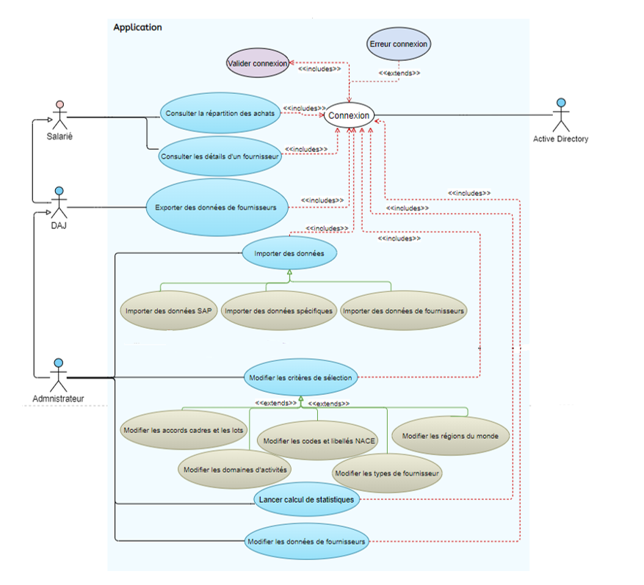Les systèmes avec lesquels ils interagissent (Le système d’information SAP et le serveur active directory pour les identifications).

Ce travail m’a permis de comprendre et de voir toutes les tâches associées à un profil utilisateur et les interactions avec les systèmes.

## Schéma de démarrage de l’application

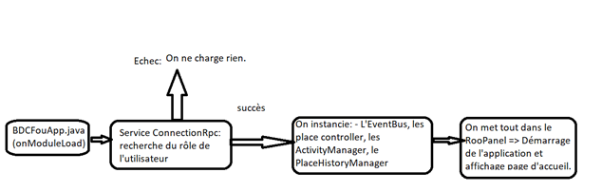Ce schéma représente les appels de classes à partir du point d’entrée BDCFou.onModuleLoad().

## La BDD BDCFou

C’est dans cette logique que j’ai entamé la compréhension de la base de données MySQL de BDCFou à partir d’un dump de la BDD de la production. J’ai entrepris de même la réalisation du :

1. Dictionnaire de donnée (Voir section Annexe : **Figure_BDD-01 : Partie_Dictionnaire_données_BDCFou**).
2. Modèle conceptuel des données (MCD, voir section Annexe ***Figure_BDD-02 : MCD_BDCFou***).
3. Modèle logique des données (MLD, voir section Annexe ***Figure_BDD-03 : MLD_BDCFou***).

Cette tâche m’a permis de localiser aisément les tables sur lesquelles j’interviendrai pour réaliser les évolutions demandées par le client.

# Conception

## Les différents modules composant l’application

BDCFou est un projet MAVEN se composant de quatre modules :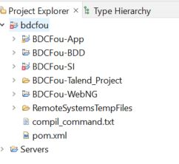

* **BDCFou-App** : c’est l’application GWT : elle fait appel au *.jar de BDCFou-SI.
* **BDCFou-SI** : qui gère les interactions avec la base de données (Dao + services CRUD sur la base de données).
* **BDCFou-BDD :** qui permet de gérer les scripts sql de la base de données et de générer un fichier Zip les contenant.
* **BDCFou-WebNG :** Ce module a la même structure que BDCFou-BDD avec les différentes ressources.

BDCFou-App

**=> L'Entry-Point est la classe de démarrage d'une application GWT** et contient obligatoirement la méthode **onModuleLoad()** chargée d'initialiser l'application. Classe BdcfouApp.java dans le package client.

* **(Architecture GWT) - Sous-package app.client** (rappel: partie interface graphique de l’application) **:**
  + 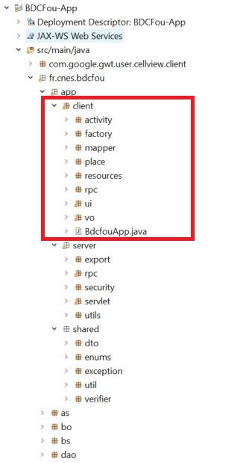**Activity** : Les activités gèrent ce que l’utilisateur fait. Une Activity (activité) représente ce que fait l'utilisateur dans une Place. C'est la classe chargée de traiter les demandes sollicitées par la vue, par exemple le clic sur un bouton. Ces demandes lui sont transmises grâce au présenteur. Chaque activité est liée à une Place c'est-à-dire une page. (Le Présenteur est une interface contenant des méthodes qui permettent à la vue de communiquer avec l'**Activity** (service traiteur).
  + **Factory** : La ClientFactory, intégrée à chaque Activity, sera chargée de fournir différentes implémentations de la vue. Elle permet de rendre les vues réutilisables.
  + **Mapper** : ce package contient deux classes qui associent les Places (emplacement enregistrable) à leur Activity.
  + **Place** : une Place représente une page de l'application. Elle correspond à l'endroit où on se trouve dans l'application. Donc chaque page possède sa propre Place. Une Place doit toujours être associée à une **PlaceTokenizer** qui permet de la sérialiser, c'est-à-dire transformer une Place en URL.
  + **Resources** : contient les fichiers Java pour le CSS
  + **Rpc** (**R**emote **P**rocedure **C**all): contient les interfaces des services RPC et leur interfaces Asynchrones correspondantes.
  + **Ui** : contient les vues
  + **Vo** : contient tous les mappers.
* **(Architecture GWT) Sous-package app.shared** (rappel : classes partagées entre serveur et client) **:**
  + **Dto** : toutes les DTO utiles
  + **Enums**: les classes enum
  + **Exception** : ServiceCallException.java : lancée quand il y a un problème avec les services RPC.
  + **Util** : StringUtil.java pour les manipulations des String.
  + **Verifier** : Toutes les classes pour faire des contrôles sur l’interface graphique. ( exemple, vérification des libellés graphiques, vérification des champs).
* **(Architecture GWT) Sous-package app.server** (rappel : classes exécutées côté serveur) **:**
  + **Export :** Contient les objets utilisés pour l’export + une classe d’utilitaire spécifique à l’export.
  + **Rpc :** Contient les classes d’implémentation des services RPC (des interfaces contenues dans le sous-package RPC du package client)
  + **Security :** Contient la **c**lasse pour la gestion et la récupération des données de l’utilisateur.
  + **Servlet :** Contient les servlets utilisées pour l’export de données.
  + **Utils :** Enum, constantes et classes d’outils.
* **Sous-package as (Application Service) :**
  + **Aspect :** contient la classe de type AspectJ pour la réalisation de logs.
  + **Export :** Classes pour la construction de l’export Excel provenant de la “page” Cartographie : les lignes, les colonnes, les Headers du fichier Excel par exemple.
  + **Impl :** contient les implémentations des services applicatifs pour les différents “aspects” de l’application (Cartographie, Fournisseur..etc).
  + **Utils**: constantes.
* **Sous-package bo (Business Object) :** différents objets métier + des classes d’énumérations.
* **Sous-package bs (Business Service) :** Interfaces + classes d’implémentation de services de gestion des statistiques et de gestion des paramètres applicatifs.
* **Sous-package dao :** dao pour les paramètres applicatifs et les statistiques.

BDCFou-SI.

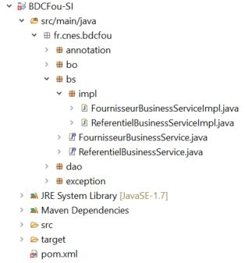Ce module permet notamment les opérations et les liens vers la base de données.

* **Sous-package annotation :** BDCFouTransactional.java, interface qui définit une annotation **à apposer sur TOUTES les classes d’implémentation des services** pour que les transactions soient traitées de la même manière.
* **Sous-package bo (Business Object ) :** Ensembles des différents objets métier.
* **Sous-package bs (Business Service) :** Service de gestion des fournisseurs + service de gestion des référentiels, qui vont faire appel aux implémentations des classes DAO pour l’accès à la base de données.
* **Sous-package dao :** Tous les dao ! La couche DAO est la couche qui implémente l'accès à la base de données + leur implémentation dans les sous-packages impl.rw (Read-Write) ou impl.ro (Read Only).
* **Sous-package exception :** BDCFouException : classe générale pour les exceptions.

BDCFou-BDD.

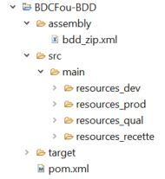Contient les différentes ressources pour la BDD pour chaque environnement (dev, prod, qualif, recette) dans src/main. Quand on fait un mvn install, crée un zip contenant les différents fichiers SQL de la ressource considérée. Ce zip généré se trouve dans le dossier target, créé par la compilation.

Dans le dossier assembly, le fichier sert à paramétrer la création du Zip.

BDCFou-WebNG.

Ce module a la même structure que BDCFou-BDD avec les différentes ressources, la génération d’un zip + le dossier assembly.

## La fonction principale de l’application « Recherche d’un fournisseur ».

Avant de démarrer le développement des maintenances, il m’a fallu d’abord comprendre le processus de récupération de la liste de fournisseurs avant de pouvoir apporter des modifications. Comment marche la recherche ? Combien de classes sont touchées ? etc…

Pour avoir des réponses, j’ai retracé à partir du code les appels des classes/méthodes les uns par rapport aux autres puis j’ai élaboré un diagramme de séquence qui retrace toutes les étapes. A partir de ce diagramme j’élaboré le diagramme de classe qui en résulte (Annexe partie conception ***Figure-01_Conception***et ***Figure-02_Conception***et ***Figure-0*** page 52).

Cette étape a été pour moi déterminante dans la compréhension des échanges entre l’application et la base de données. C’est donc avec plus d’éclairage que j’ai entrepris la suite de mes travaux.

# Implémentation

## Application des maintenances correctives et évolutives

Après l’analyse des besoins et la conception j’ai entamé la réalisation des maintenances correctives et évolutives. Cette partie présentera les travaux réalisés.

Je vous présenterais une partie des évolutions détaillées et le reste des maintenances que j’ai effectué, je les mettrais dans la partie annexe les captures d’écrans des versions 1 et 2.

### Demande de Modification 00011

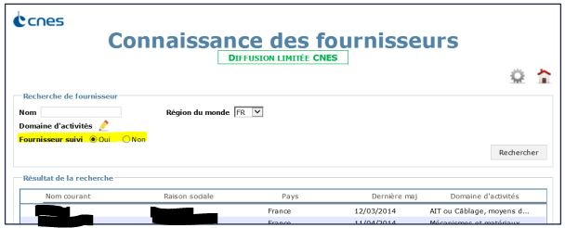Cette demande concerne l’ajout d’un bouton radio "Tous", sélectionné par défaut, permettant de réinitialiser le filtre "Fournisseur suivi" dans la recherche.

Solution : Ajout d'un bouton radio "Tous" sélectionné par défaut et modification des fonctions de recherche pour permettre la suppression du filtre dans ce cas.

Pour ajouter cette fonctionnalité j’ai apporté des modifications à plusieurs tables appartenant à plusieurs couches et modules. Ces boutons radios sont générés dynamiquement et non pas à partir des classes XML.

Vous trouverez une partie du code ainsi que l’IHM portant la modification dans la partie 10.1. Image BDCFou V2.0.0 de l’Annexe (***Figure_DM-11_01***et ***Figure_DM-11_02***à la page 37).

Le schéma ci-dessous représente les travaux de développement de la DM-0011 :

Couche Dao

Couche Service

### Demande de Modification 00021

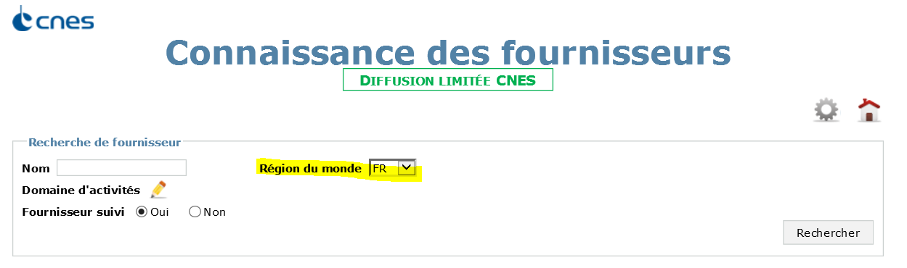

Cette demande concerne le besoin de faire une sélection des fournisseurs de toutes les régions lors de la recherche. Il faut donc ajouter un choix "Toutes" dans la liste des régions du monde, sélectionnée par défaut, permettant de réinitialiser ce filtre dans la recherche. Pour ajouter cette fonctionnalité, j’ai ajouté une option "Toutes" dans la liste des régions du monde sélectionnée par défaut et modifié les fonctions de recherche pour permettre la suppression du filtre dans ce cas.

J’ai donc commencé par créer une classe pour ranger mes constantes dans le package des objets métiers, pour ne pas avoir des choses en dur dans le code. Je l’appellerai BDCFouConstantes.java. Ensuite dans la couche implémentation de service RPC du package server lors de la mise à jour du modèle (c’est-à-dire la DTO qui fournit à la vue les données), j’ai ajouté une région fictive « Toutes » qui supprimera le filtre de sélection des régions. Enfin j’ai ajouté à la requête de la DAO une condition qui fera les « **select »** sur toutes les régions.

Vous trouverez une partie du code ainsi que l’IHM portant la modification dans la partie *10.1 Image BDCFou V2.0.0* de l’Annexe (***Figure_DM-11_02*** page 37, ***Figure-01_DM-00021*** et ***Figure-02_DM-00021***  page 39***)***.

Le schéma ci-dessous représente les travaux de développement de la DM-0021 :

### Demande de Modification 00023

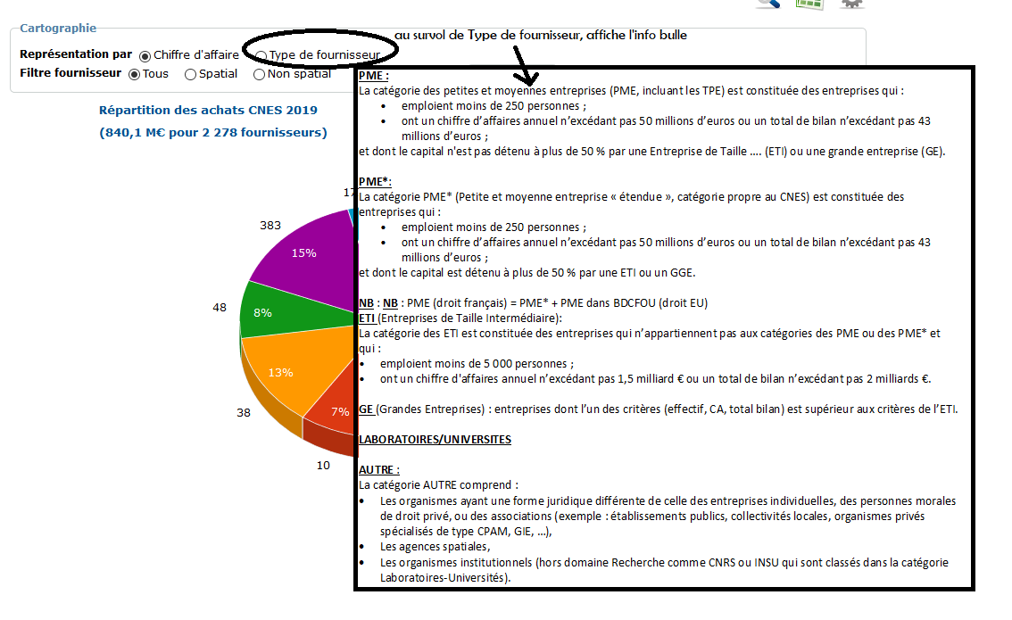Sur la page d'accueil (avec le diagramme circulaire), permettre l'affichage d’un popup au survol des items (type de fournisseur, spatial et fournisseur suivi dans la page de recherche de fournisseur) contenant une définition de l'item (voir capture juste au-dessous).

Pour réaliser cette maintenance, il m’a fallu comprendre d’abord la logique GWT, puis celle utilisée pour la création des radios boutons dans cette application.

* L’utilisation d’une classe GWT, ProvidesKey (key) et de Render (affichage du rendu) qui permettent de manipuler des objets.
* Leurs encapsulations dans un KeyRenderer puis d’en faire une classe générique (GeneriqueKeyRendererDTo) qui permettra la représentation graphique d’un élément d’une liste.
* Et enfin l’utilisation d’une DTO KeyRendererListeDTO qui permet d’afficher une liste d’éléments (type menu déroulant ou ensemble de radio boutons) et utilise ces éléments génériques pour faire le binding entre les éléments graphiques et les éléments métiers.

Vous trouverez une partie du code ainsi que l’IHM portant la modification dans la partie *10.1 Image BDCFou V2.0.0* de l’Annexe (***Figure-01_DM-23_01***, ***Figure-02_DM-00023*** et ***Figure-03_DM-00023******) à la page 40.***

### Demande de Modification 00027.1 et 00027.2

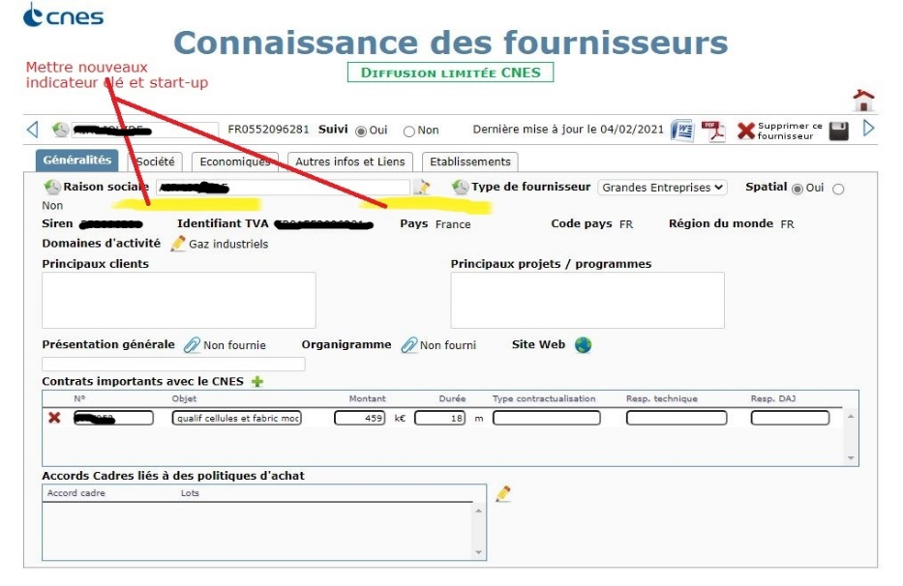Cette demande concerne l’ajout à l’IHM de deux indicateurs, ***Fournisseur clé***, et ***Start-up.*** Ces indicateurs sont des nouveaux attributs à ajouter dans BDCFOU avec des radio bouton oui / non au même niveau que « Spatial ». Sa valeur sera entrée manuellement dans l’application.

Cette demande l’intervention à tous les niveaux de l’application de l’IHM à la base de données.

Pour réaliser ces modifications, j’ai commencé par modifier l’IHM dans un 1er temps, puis développer la couche métier et enfin modifier la base de données afin d’intégrer les champs « fournisseur clé et start-up ».

Le schéma ci-dessous représente les travaux de développement réalisés :

Couche Back

Couche Front

Après avoir finis le développement de la vue et la partie back de cette nouvelle fonctionnalité de BDCFou, je suis passé à la troisième partie, la modification de la de la table fournisseur de la base de données car les champs « Fournisseur clef » et « Start-up » n’existaient pas.

Voici le script SQL de modification de la table ;

* Ajout de la colonne Fournisseur clef.

**ALTER** **TABLE** `fournisseur`

**ADD** **COLUMN** `IS_CLEF` **TINYINT** **NULL** **DEFAULT** 0 **AFTER** `IS_SPATIAL`;

* Ajout de la colonne Start-up.

**ALTER** **TABLE** `fournisseur`

**ADD** **COLUMN** `IS_STARTUP` **TINYINT** **NULL** **DEFAULT** 0 **AFTER** `IS_CLEF`;

Le développement de cette nouvelle fonctionnalité m’a permis de toucher à pratiquement l’ensemble des couches de l’application, mais aussi parfois de réécrire une ligne ou méthode développée par d’autres développeurs avant moi.

Pour voir le code développé pour la réalisation, voir les captures d’écran dans la partie DM-00027 de l’annexe : ***Figure01***à ***Figure08*** ***de la page*** ***42.***

### Demande de Modification 00028

Cette demande concerne l’ajoute 4 colonnes supplémentaires (Chiffre d’affaires du titulaire, Effectifs du Titulaire, Indicateur clé, Indicateur innovant) dans la sélection des données à exporter.

Pour voir le code développé pour la réalisation, voir les captures d’écran dans la partie DM-00028 de l’annexe : ***Figure-01_DM-00028***et ***Figure-02_DM-00028*** page 46.

### Demande de Modification 00029

Cette maintenance corrective portait sur la modification de l’IHM. La solution était juste un changement de label. Voir le résultat de la modification dans la partie DM-00029 de l’annexe : ***Figure-01_DM-00029***à la page 47.

## Création d’une procédure d’anonymisation

La sensibilité des données hébergées par BDCFou nécessite la consultation de celles-ci depuis un poste masterisé en mode EVAD. Dans le cadre du développement et de la validation, cette disposition entraine des contraintes fortes qui ne sont pas en adéquation avec l’organisation de l’équipe intégrée. Cela a pour impacts :

* De ne pas disposer de la volumétrie cible,
* De ne pas disposer d’un environnement représentatif.

Face à ce constat, et pour mettre en œuvre un processus pérenne par rapport à la maintenance de cette application, le CNES et INETUM préconise la mise en place d’une procédure d’anonymisation des données de BDCFou. Ce processus sera appliqué sur un dump de base de données avant sa diffusion aux équipes TMA ou MCO.

Un script sera mis en place. Il devra être exécuté sur une copie de la base de données de production.

Pour chaque champ identifié, il réalise une requête « Update » en BDD pour en modifier la valeur. Il met à jour le schéma de la base de données pour stocker la valeur et effectuer une vérification.

Le type de requête « Update » à prévoir est le suivant :

* Mise en place d’une donnée numérique entière « aléatoire ».

Cette requête « Update » s’exécutent au sein d’une transaction terminée par un Commit. Le script SQL d’anonymisation est exécuté localement sur la plateforme de travail depuis un script bash.

Les données concernées sont :

|  |  |  |  |
| --- | --- | --- | --- |
| Table | Champs | Type | Description |
| fournisseur_inf_financiere | CA_CNES_FT | Long integer | Chiffre d’affaires fournisseur titulaire. |
| fournisseur_inf_financiere | CA_CNES_FP | Long integer | Chiffre d’affaires fournisseur payé. |
| fournisseur_inf_financiere | CA | Long integer | Chiffre d’affaires |
| fournisseur_inf_financiere | CA_SPATIAL | Long integer | Chiffre d’affaires dans le domaine spatial |
| fournisseur_inf_financiere | resultats | Long integer | Résultats |

Les champs ci-dessus devront être mis à jour par le script d’anonymisation selon la procédure ci-dessous :

* Récupération de la liste des enregistrements contenant le champ à anonymiser.
* Création d’une valeur aléatoire numérique entière pour toutes les données concernées et dont la valeur est non NULL :

|  |  |  |
| --- | --- | --- |
| Table | Champs | Plage de valeurs |
| fournisseur_inf_financiere | CA_CNES_FT | Entre 0 et 50 000 000 000 |
| fournisseur_inf_financiere | CA_CNES_FP | Entre 0 et 50 000 000 000 |
| fournisseur_inf_financiere | CA | Entre 0 et 50 000 000 000 |
| fournisseur_inf_financiere | CA_SPATIAL | Entre 0 et 50 000 000 000 |
| fournisseur_inf_financiere | resultats | Entre - 2 000 000 000 et 6 000 000 000 |

* Mise à jour de la table contenant la valeur à anonymiser en ajoutant une colonne de contrôle préfixée par « ANONYM_<nomDeLaColonneAAnonymiser> ».
* Mise à jour de l’enregistrement avec la valeur aléatoire générée.
* Insertion de la valeur aléatoire dans la colonne de contrôle.

### Procédure et environnement d’exécution

Le script **BDCFou_Anonymisation.sh** permet de réaliser cette procédure.

Le dump produit sera lors transféré à la TMA.

Pour exécuter la procédure d'anonymisation, suivre les étapes suivantes :

1. Dupliquer la base de données de production

Pour ne pas écraser les données réelles enregistrés dans la base, le script **BDCFou_Anonymisation.sh** devra être exécuté sur une copie de la base de données de production!

1. Dézipper le fichier **BDCFou_Anonymisation_V2.0.0.zip**
2. Editer le fichier **BDCFou_Anonymisation.sh** et renseigner les paramètres de connexion à la BDD **Hostname, Port,** **User, Database_Name**.
3. Dans le shell vérifier les droits de lecture, écriture et exécution. A la racine du dossier de scripts, rentrer la commande ls -al

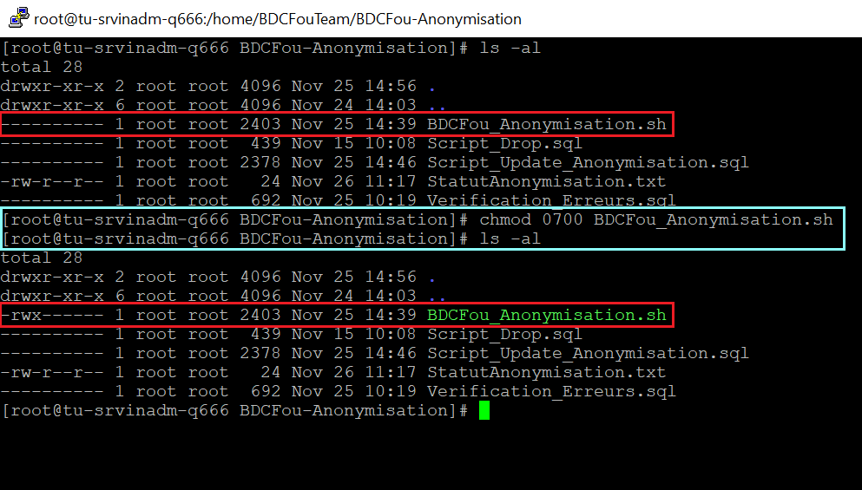Si pour le fichier **BDCFou_Anonymisation.sh** les droits pour l’utilisateur Root ne sont pas ouverts (« rwx » n’apparaissent pas), exécuter la commande chmod 0700 BDCFou_Anonymisation.sh qui donnera les autorisations.

1. En tant que Root, exécuter dans un Shell le fichier **BDCFou_Anonymisation.sh** suivi du mot de passe de l’utilisateur de la base données. Exemple : BDCFou_Anonymisation.sh password
2. Suite à l'exécution du script, un fichier texte nommé **StatutAnonymisation.txt** décrivant le résultat de l'exécution est généré dans le même répertoire. Ce fichier indique le nombre d’erreurs relevées ainsi que les lignes éventuellement en erreur.

Résultat du fichier texte généré dans le cas où la procédure s’est déroulée sans erreurs :

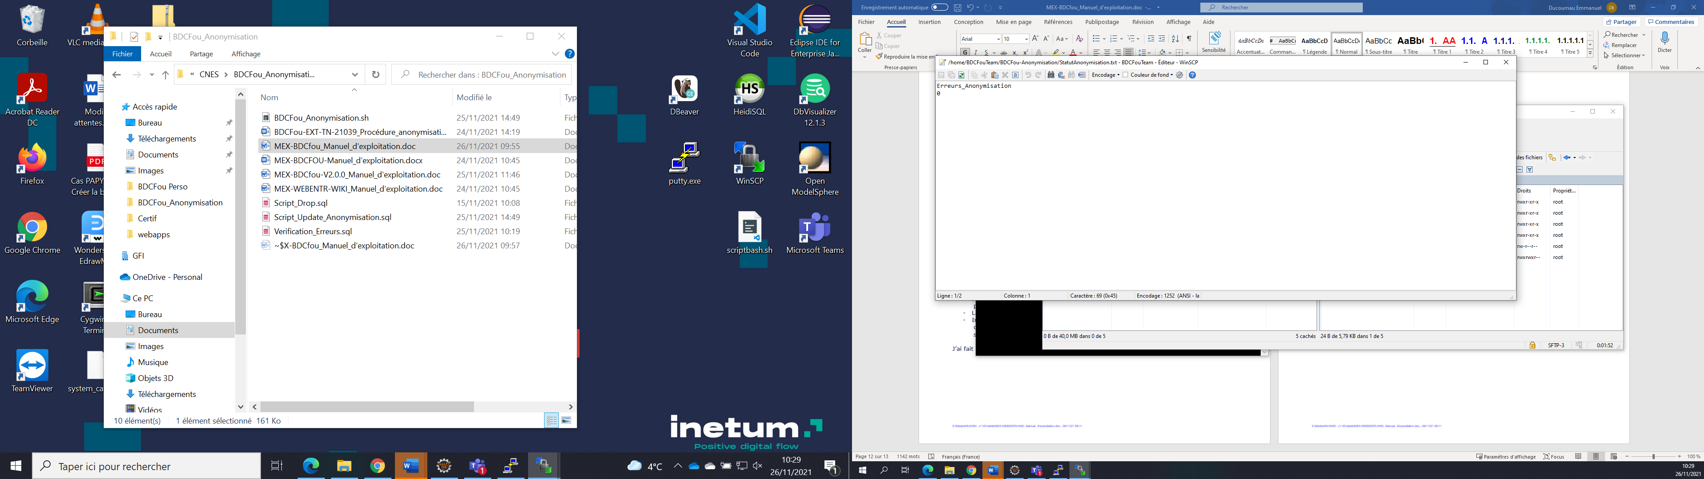

1. Créer un dump de la nouvelle base de données avec les nouvelles données anonymisées pour le transmettre à la TMA.
2. Supprimer la base de données anonymisée.

### Script SQL permettant l’anonymisation

Voici les scripts SQL qui seront exécutés par le script Bash :

* Script_Drop.sql :

/*

DROP des colonnes anonymisĂ©e pour CA_CNES_FT, CA_CNES_FP, CA, CA_SPATIAL, resultats

*/

ALTER TABLE fournisseur_inf_financiere DROP COLUMN ANONYM_CA_CNES_FT;

ALTER TABLE fournisseur_inf_financiere DROP COLUMN ANONYM_CA_CNES_FP;

ALTER TABLE fournisseur_inf_financiere DROP COLUMN ANONYM_CA;

ALTER TABLE fournisseur_inf_financiere DROP COLUMN ANONYM_CA_SPATIAL;

ALTER TABLE fournisseur_inf_financiere DROP COLUMN ANONYM_RESULTATS;

* Sript_Update_Anonymisation.sql

Solution 1 : Procédure stockée.

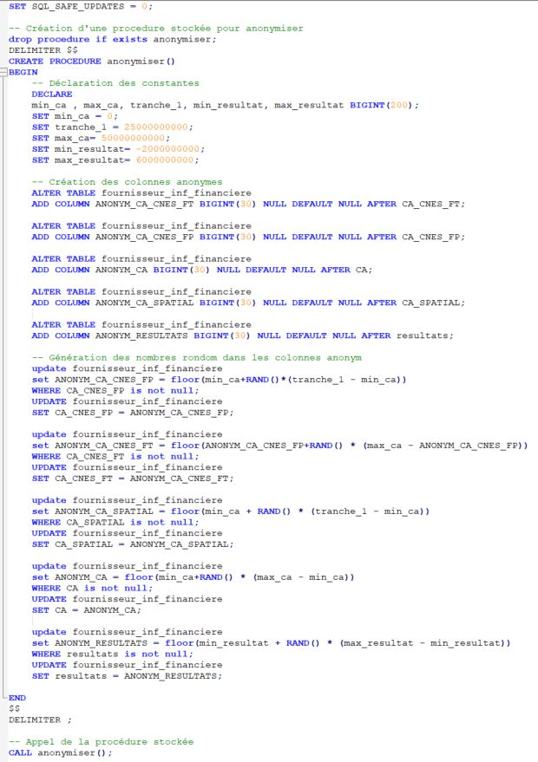

Mais cette proposition est déclinée parce que la procédure est stockée justement et peut ramener des soucis de sécurité.

J’ai donc opté pour cette deuxième solution plus simple.

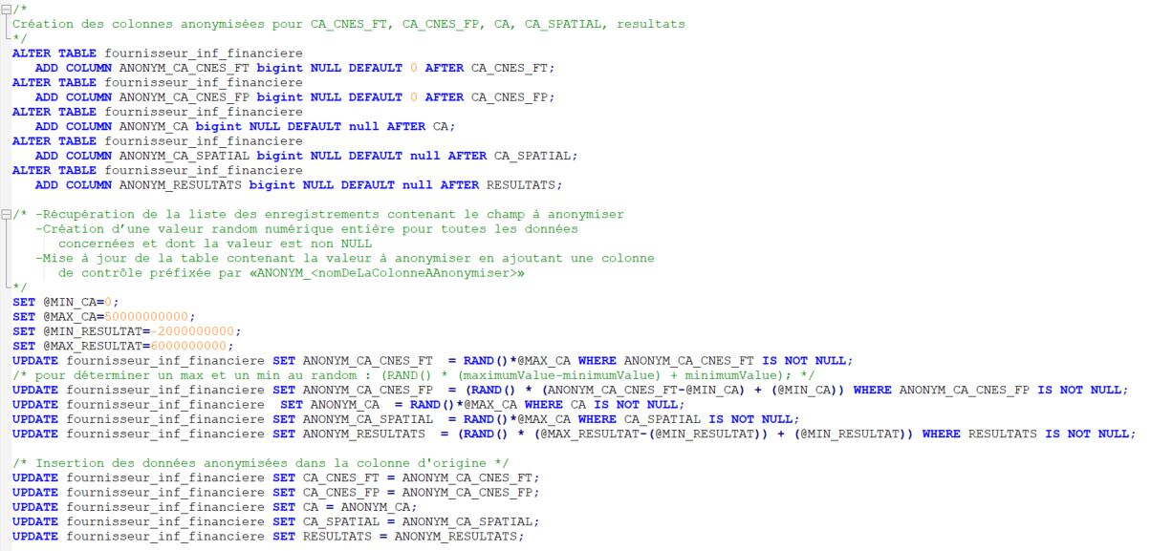

* Script_VerificationErreurs.sql

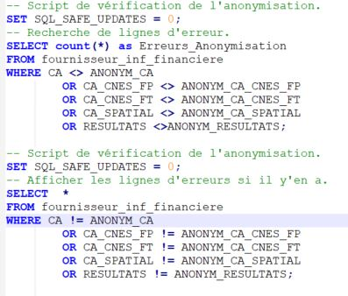

### Script Bash exécutant les scripts SQL

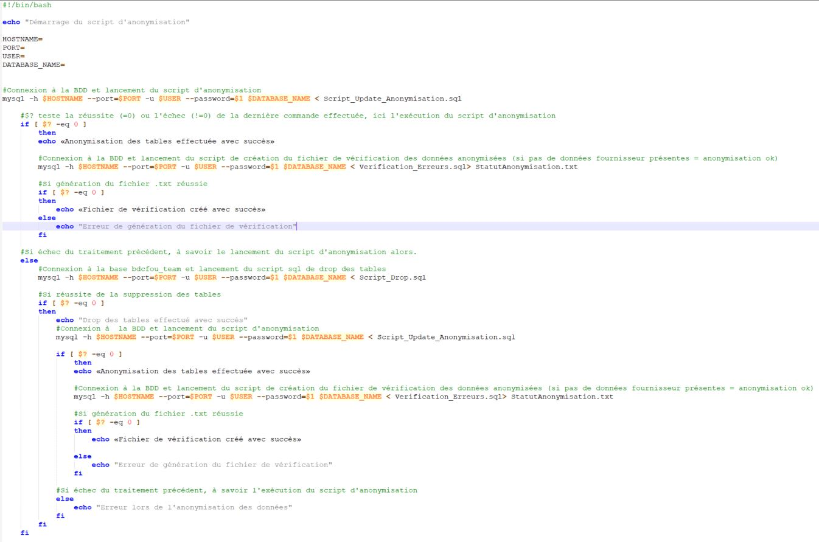Ce script Bash Unix est destiné à l’administrateur de la base de données.

Cette phase m’a apporté beaucoup :

* Prise de conscience concernant la sécurité des données.
* Apprendre à faire un script Bash en langage Unix.
* Travailler avec des machines virtuelles pour déployer et tester la base de données.

# Tests et validation

Une fois le développement fini, je vous parlerai dans cette partie de la dernière phase de réalisation des maintenances, les tests et la vérification de la vérification de la qualité.

### Cahier de recettes

Pour s’assurer que les modifications effectuées soient maintenables, fiables et surtout qu’ils correspondent aux souhaits du client. Dans, j’ai apporté des modifications au cahier de recette déjà existant pour valider le fonctionnement des fonctionnalités apportés. Vous trouverez le déroulé de la stratégie de recette qui décrit le contexte, la méthode de déroulement des tests, et les approbateurs dans la capture d’écran située dans la partie Annexe ***Figure-01_Test***de la page 46.

### Vérification de la qualité avec SonarQube

Enfin pour faciliter la maintenance et avoir un code de qualité, le respect des règles et normes du code, la documentation du code, la vérification de la duplication du code et la vérification de la vulnérabilités potentielles, etc... j’ai utilisé un serveur SonarQube pour scanner le code avant et après la maintenance pour vérifier si il y a eu des régressions. Le résultat était à la hauteur de mes attentes. Vous trouverez une capture d’écran de ces dernier dans la partie annexe test et validation ***Figure-01_Test***et ***Figure-02_Test*** à la page 48.

# Bilan du projet

Globalement les objectifs fixés dans leur ensemble ont été atteints, même si il reste encore une partie des maintenances évolutives qui ne sont pas développées ou développées partiellement faute de clarifications des besoins de la part du client. Les responsables attendent à ce jour un retour de la part de ce dernier.

Après la fin du développement, j’ai envoyé la version 2.0.0 de BDCFOU pour qu’elle soit testée. Les tâches demandées ont été faite et l’application est livrée et tourne en préproduction.

Au terme de ce stage, j’ai réussi à prendre en main les différentes technologies du périmètre pour la réalisation du projet, même si au départ ça m’avait demandé plus d’investissement.

# Bilan personnel et perspectives

Les 3 mois que j’ai passé en stage au sein d’Inetum se sont écoulés rapidement de mon point de vue. J’ai particulièrement apprécié la collaboration et l’esprit de groupe qui y régnait dans ce service. Je suis satisfait d’avoir mené à bien les tâches qui m’ont été confiées.

Cette première expérience m’a permis de mobiliser l’ensemble des compétence acquises durant ma formation, de les approfondir, de gagner en autonomie, d’élargir mes compétences en abordant des technologies telles que GWT ou langage Unix.

Cette expérience m’a aussi permis de découvrir le monde du développement dans une entreprise dédiée au numérique et interagir avec les acteurs du projet ou d’autres, Delivery Manager, Responsable Service, Cheffe de projet, équipes de développement etc… qui ont enrichi ma vision de ce milieu et ma posture.

Enfin, elle s’est soldée par un retour positif de mon stage et une proposition de CDI que j’ai accepté. C’est donc confiant que j’aborde la suite pour progresser jusqu’à l’autonomie complète.

# Annexes

## Images BDCFou V2.0.0

### DM-00011

***Figure-03_DM-00011 :*** Création d’une enum avec 3 choix OUI NON TOUS

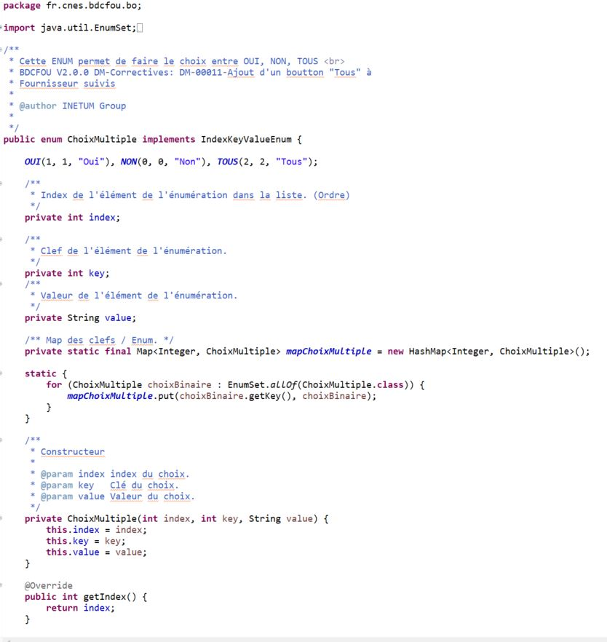

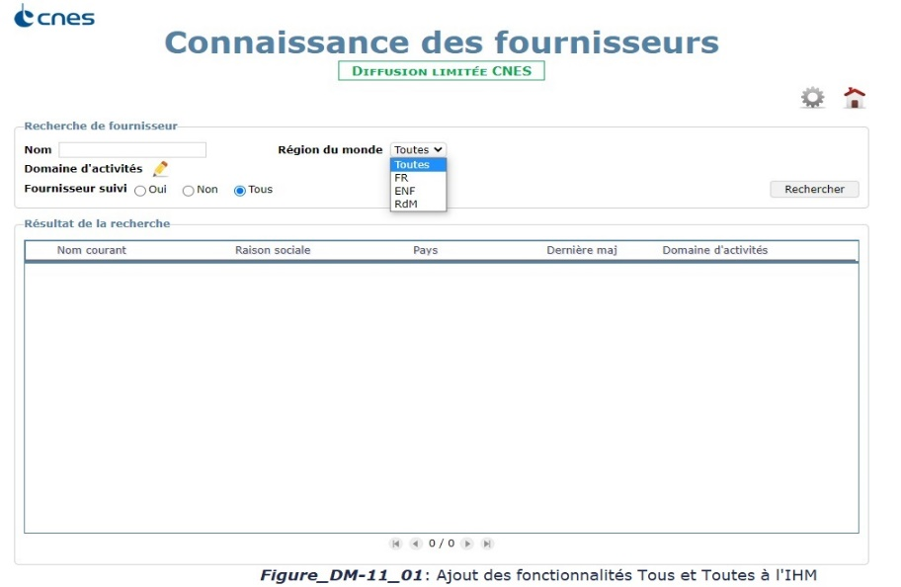

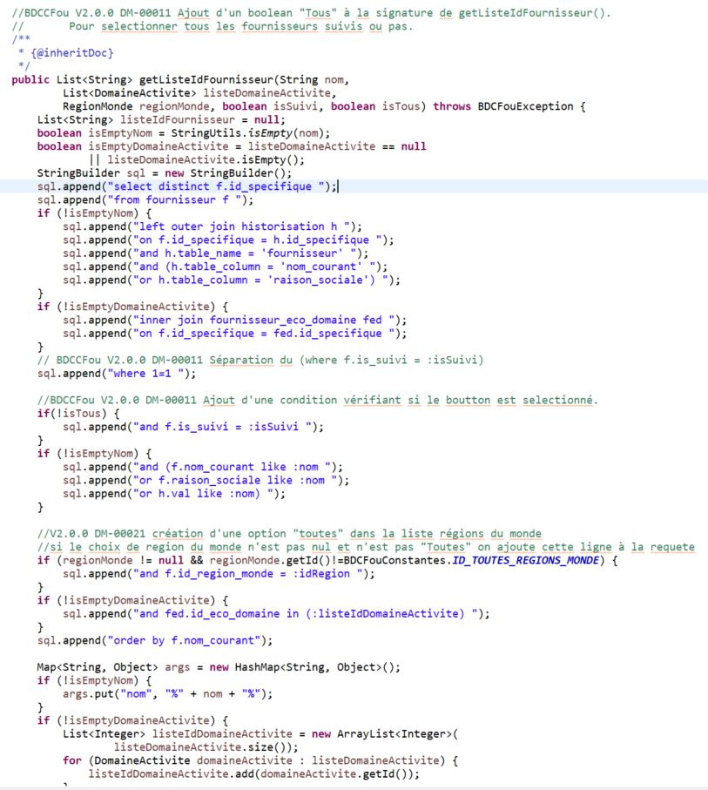

***Figure-02_DM-00011 :*** Ajout d’un bouton radio (couche DAO)

### DM-00021

***Figure-01_DM-00021 :*** Création d’une classe pour les constantes.

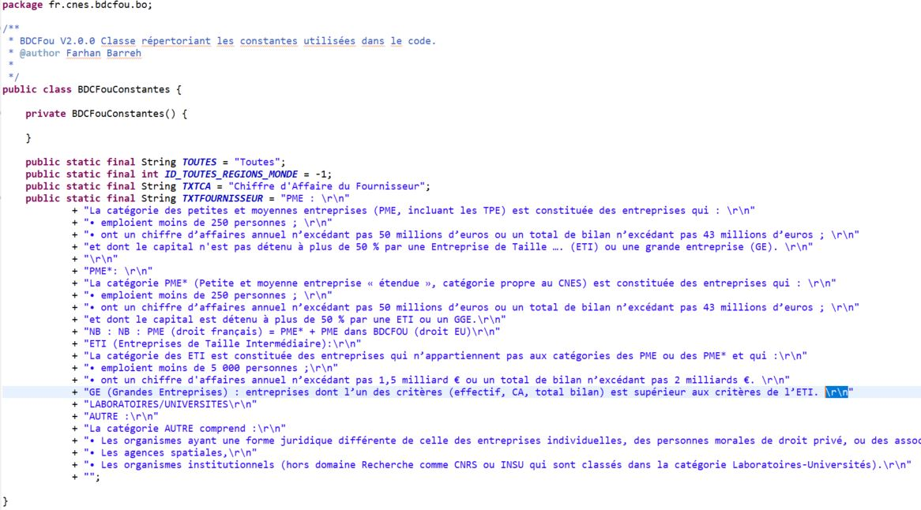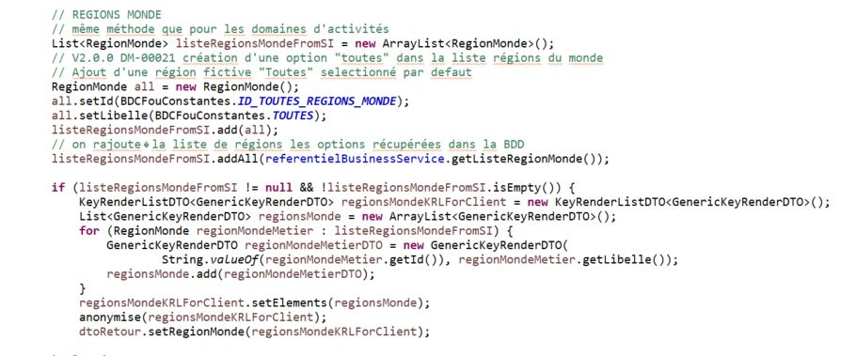

***Figure-02_DM-00021 :*** Ajout de la région « Toutes ».

### DM-00023

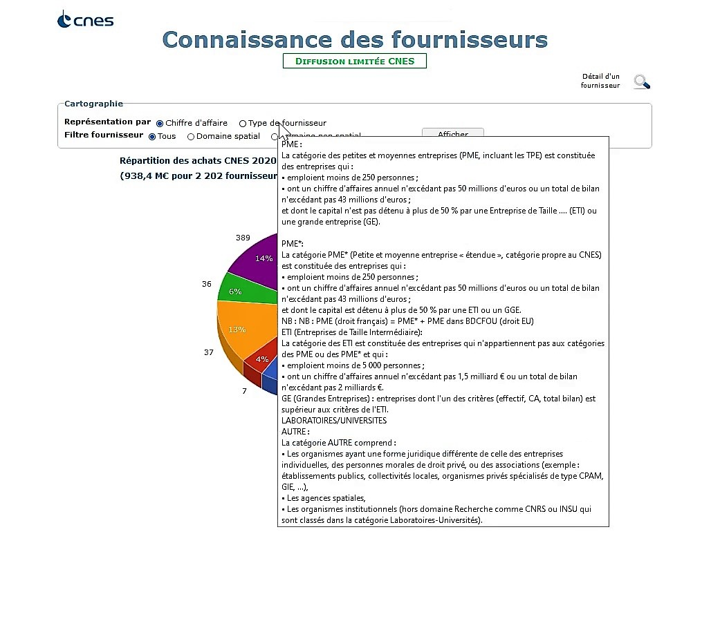

***Figure-01_DM-00023 :*** ajout d’un Tool tip

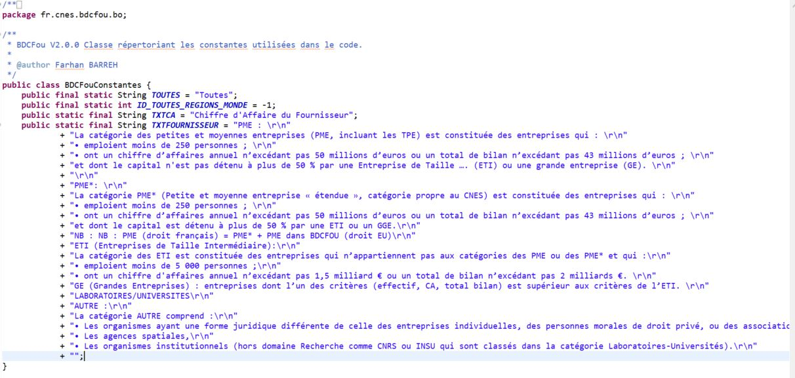

***Figure-0é_DM-00023:*** Text tooltip

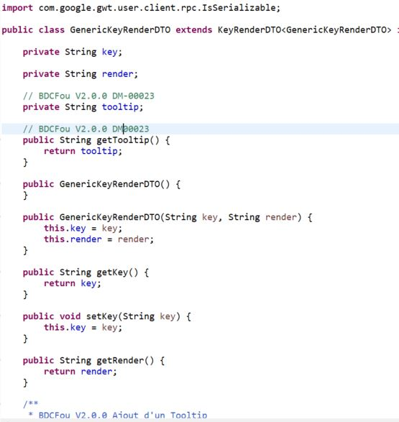

***Figure-3_DM-00023:*** Text tooltip

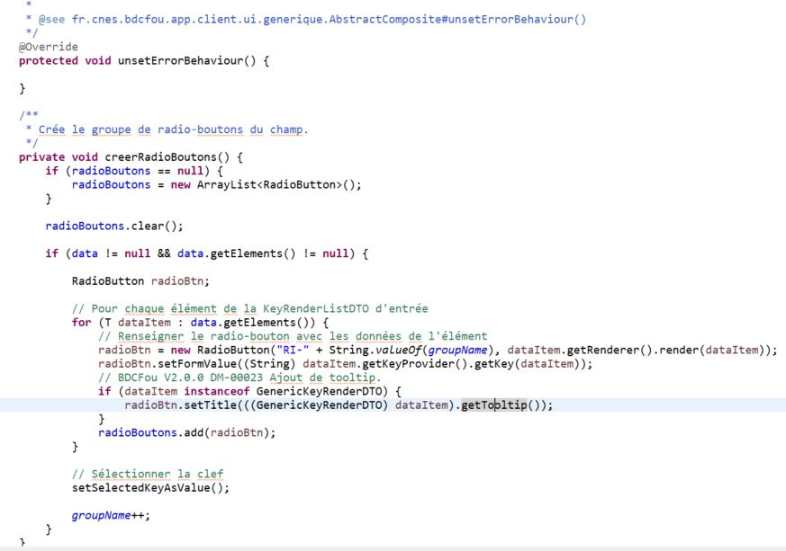

***Figure-4_DM-00023:*** Text tooltip

### DM-00027.1 ET 00027.2

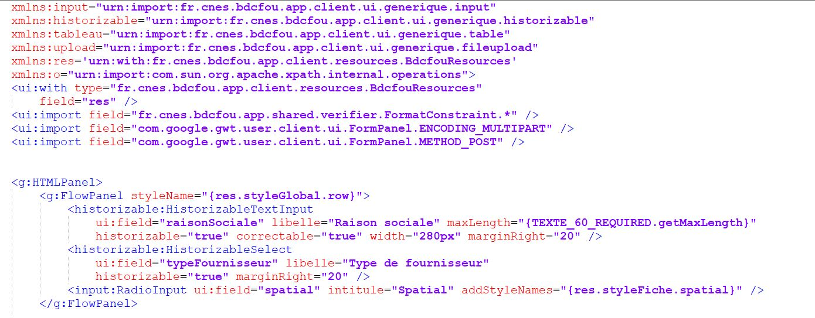

***Figure-01_DM-00027.1 :*** Avant ajout des nouveaux indicateur fournisseur clef et start-up

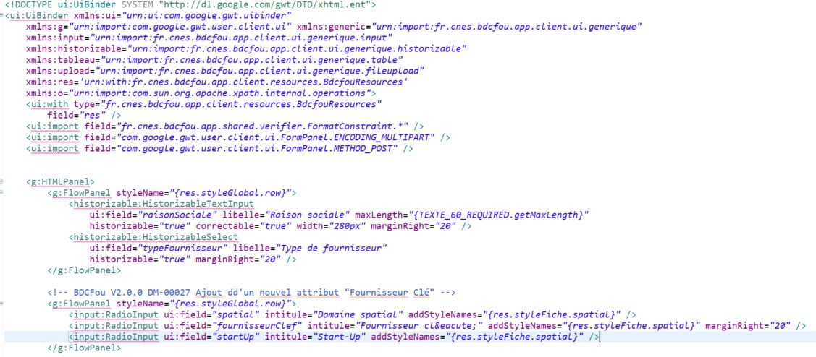

***Figure-01_DM-00027.1 :*** Après ajout des nouveaux indicateur fournisseur clef et start-up

|  |
| --- |
| BDCFou-App>src >main>java >fr >cnes>bdcfou >app>client>ui>fiche>generalites >FicheGeneralitesViewImpl  Page d’implémentation de la vue, à qui on passe où on appelle le champ «clef» créé dans la vue  Ligne 85 ajout  /** Clef. */  @UiField  RadioInput<GenericKeyRenderDTO> clef;  /** start up. */  @UiField  RadioInput<GenericKeyRenderDTO> startUp;  Ligne 463 /**  * {@inheritDoc}  */  @Override  public void **setPresenter**(Presenter presenter) {  this.presenter = presenter;  // Etat commun aux 3 rôles  siren.setEtat(EtatComposant.CONSULTATION);  …  switch (this.presenter.getUserRole()) {  case ADMIN:  …  spatial.setEtat(EtatComposant.MODIFICATION);  ligne 439 clef.setEtat(EtatComposant.MODIFICATION);  startUp.setEtat(EtatComposant.MODIFICATION);  …  break;  case DAJ:  case SALARIE:  …  spatial.setEtat(EtatComposant.CONSULTATION);  ligne 457 clef.setEtat(EtatComposant. CONSULTATION);  startUp.setEtat(EtatComposant.CONSULTATION);  domainesActivite.setEtat(EtatComposant.CONSULTATION);  …  break;  default:  break;  Ligne 612  @Override  public void update() {  // Reset du form pour remettre à zero les files chooser  formPJsGeneralite.reset();  …  Ligne 512 clef.setListData(dto.getClef());  startUp.setListData(dto.getStartUp());  Ligne 604  public Map<String, List<String>> controlForm() {  FicheGeneralitesDTO dto = presenter.getDTO().getOngletGeneralites();  …    Ligne 626 result = FicheGeneralitesDTOVerifier.checkClef(dto.getClef()  .getKeys(), dto.getClef().getSelectedKeys());  clef.setError(!result.isEmpty());  violations.putAll(result);  result = FicheGeneralitesDTOVerifier.checkStartUp(dto.getStartUp()  .getKeys(), dto.getStartUp().getSelectedKeys());  startUp.setError(!result.isEmpty());  violations.putAll(result);  Ligne 664  /**  * {@inheritDoc}  * @see fr.cnes.bdcfou.app.client.ui.fiche.IFicheView#updateDTO()  */  @Override  public void updateDTO() {FicheGeneralitesDTO dto = presenter.getDTO().getOngletGeneralites();  …  ligne 673 clef.updateSelectedKey();  startUp.updateSelectedKey(); |

***Figure-03_DM-00027 :*** ajout des nouveaux indicateur fournisseur clef et start-up

|  |
| --- |
| BDCFou-App>src>main>java>fr>cnes>bdcfou>app>shared>verifier>fiche>generalite>FicheGeneraliteDTOVerifier  Ligne 138 ajout des attributs  public static Map<String, List<String>> checkClef(  List<String> listeValue, List<String> listeSelected) {  return checkRadio("Fournisseur clef", listeValue, listeSelected);  }  public static Map<String, List<String>> checkStartUp(  List<String> listeValue, List<String> listeSelected) {  return checkRadio("StartUp", listeValue, listeSelected);  } |

***Figure-04_DM-00027 :*** ajout des nouveaux indicateur fournisseur clef et start-up

|  |
| --- |
| BDCFou-SI >src >main >java >fr >cnes >bdcfou >bo > Fournisseur.java  Ligne 34 ajout  /** Booleen indiquant si le fournisseur est spatial ou non. */  private boolean clef;  /** Booleen indiquant si le fournisseur est une start up ou non. */  private boolean startUp;  Ligne 156 ajout  public boolean isClef() {  return clef;  }  public void setClef(boolean clef) {  this.clef = clef;  /**  * Getter indiquant si le fournisseur est une start up ou non.  *  * @return Booleen indiquant si le fournisseur est une start up ou non  */  public boolean isStartUp() {  return startUp;  }  /**  * Setter indiquant si le fournisseur est une start up ou non.  *  * @param Start Up  * Booleen indiquant si le fournisseur est une start up ou non  */  public void setStartUp(boolean startUp) {  this.startUp = startUp;  } |

***Figure-05_DM-00027 :*** Modification de la DAO

|  |
| --- |
| BDCFou-SI >src >main >java >fr >cnes >bdcfou >dao >impl >rw>FournisseurDaoImpl.java  public void update(Fournisseur object) throws BDCFouException {  StringBuilder sql = new StringBuilder();  sql.append("update fournisseur f ");  sql.append("set f.id_type_fournisseur = :typeFournisseur, ");  …  ligne.52 sql.append("f.is_clef = :clef, ");  sql.append("f.is_startUp= :startUp, ");  …  ligne.70 args.put("clef", object.isClef() ? 1 : 0);  args.put("startUp", object.isStartUp() ? 1 : 0);  Modification du StringBuilder la requête : update fournisseur f f.is_clef = :clef  f.is_clef -> on update dans la table fournisseur la colonne is_clef  :clef -> on passe à cette colonne la valeur de clef qui est définie dans args.put  args.put("clef", object.isClef() ? 1 : 0); -> dans le hashmap « args » je rentre une valeur pour « clef » où on va chercher le booléen, si object.isClef() on met la valeur 1 sinon (les « : ») je donne la valeur 0. |

***Figure-06_DM-00027 :*** Modification du RowMapper

|  |
| --- |
| BDCFou-SI >src >main >java >fr >cnes >bdcfou >dao>rowmpaper>FournisseurRowMapper  Ligne 22 ajout  public Fournisseur mapRow(ResultSet rs, int rownum) throws SQLException  ligne.49 fournisseur.setSpatial(rs.getInt("IS_CLEF") == 1);  fournisseur.setStartUp(rs.getInt("IS_STARTUP") == 1);  Explication : En au resulset un valeur  ==1 va tester si l’expression est égale à 1. Si c’est égal renverra true, sinon renverra false. |



***Figure-07_DM-00027 :*** Résultat de la modification dans l’IHM

### DM-00028

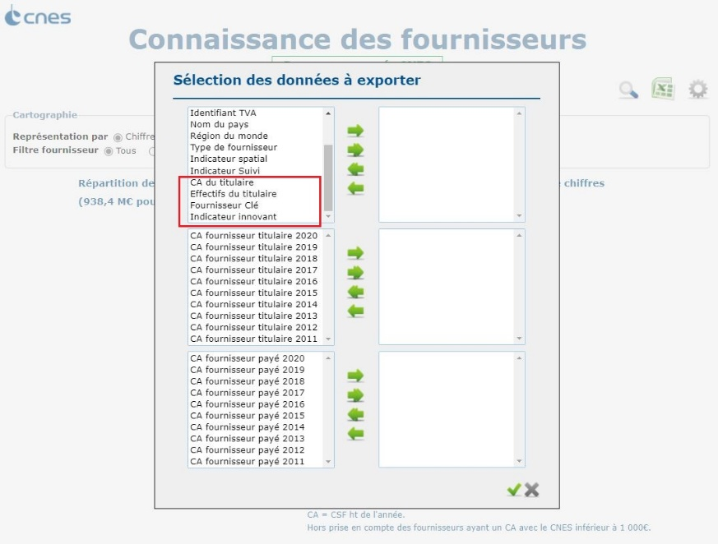

***Figure-02_DM-00028 :*** Résultat de l’ajout de 4 colonnes dans la sélection



***Figure-01_DM-00028 :*** Ajout de 4 colonnes dans la sélection des données à exporter

### DM-00029

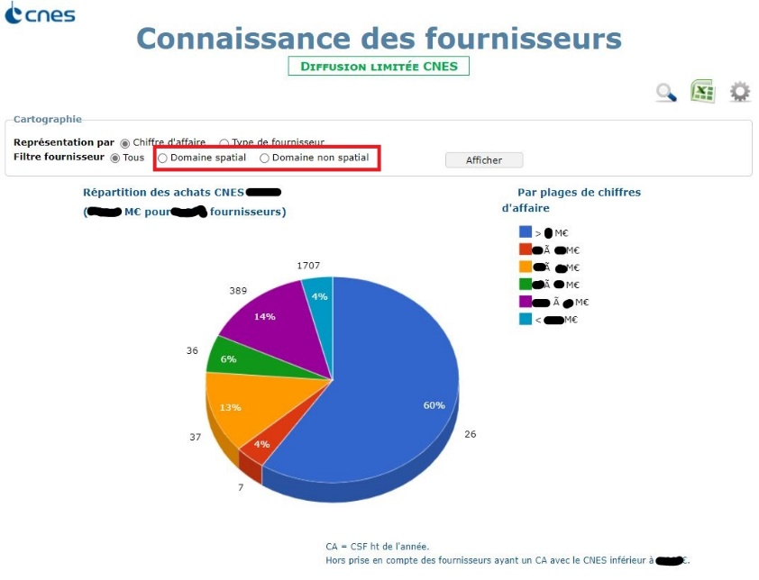

***Figure-01_DM-00029 :*** Résultat de la modification.

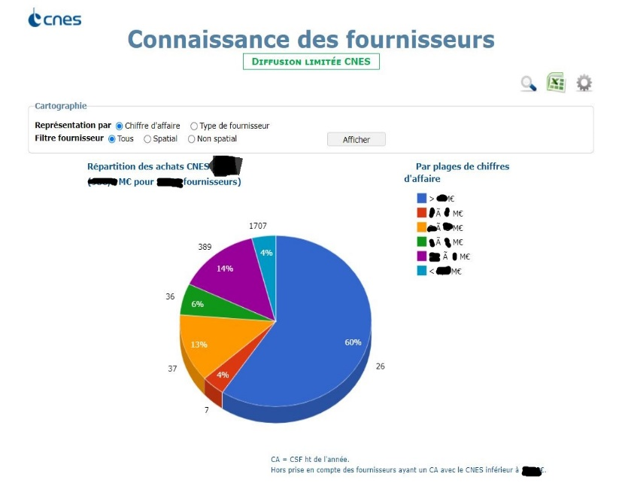

***Figure-01_DM-00029 :*** Modification de modification de spatial en Domaine spatial

## Test et validation

### Cahier de recette

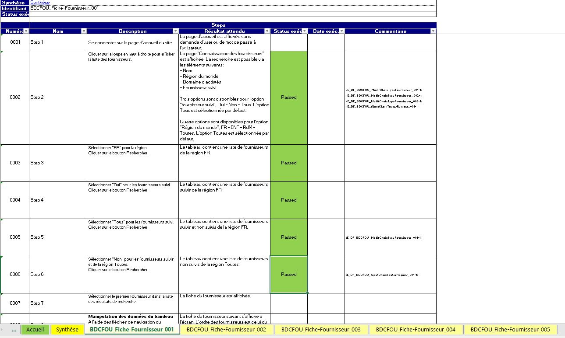

***Figure-01_Test :*** Capture d’écran cahier de recette.

### Qualité avec SonarQube

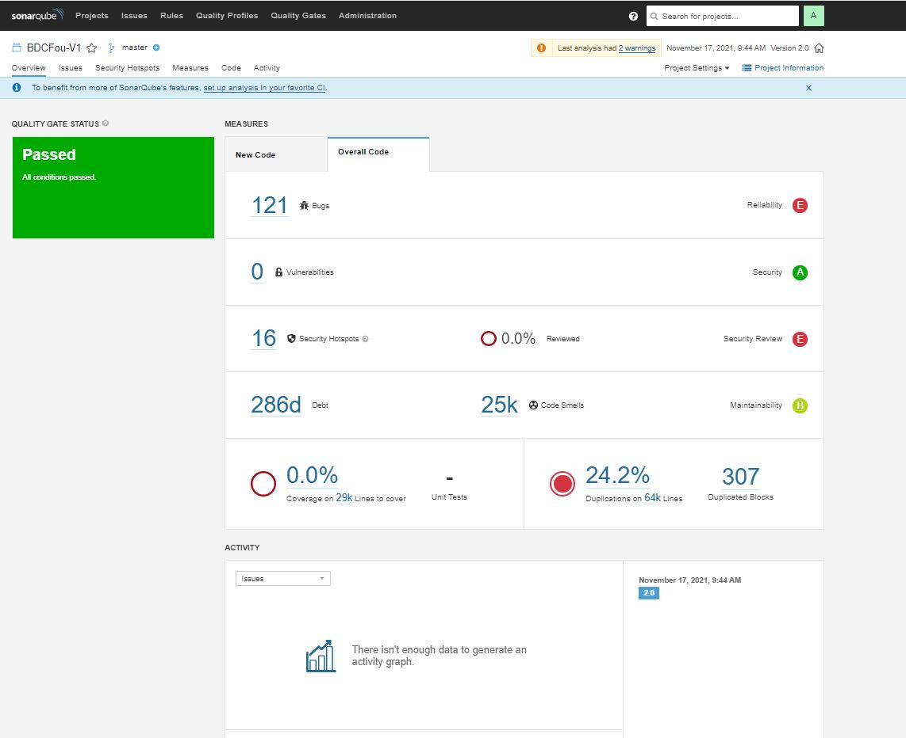

***Figure-02_Test :*** Qualité du code version 1

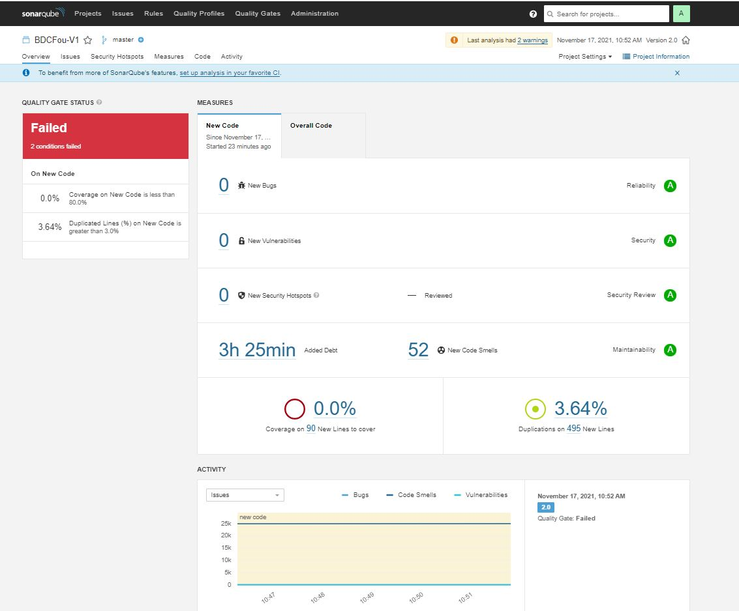

***Figure-02_Test :*** Qualité du code version 2.0.0

## Images Base de données

### Dictionnaire des données

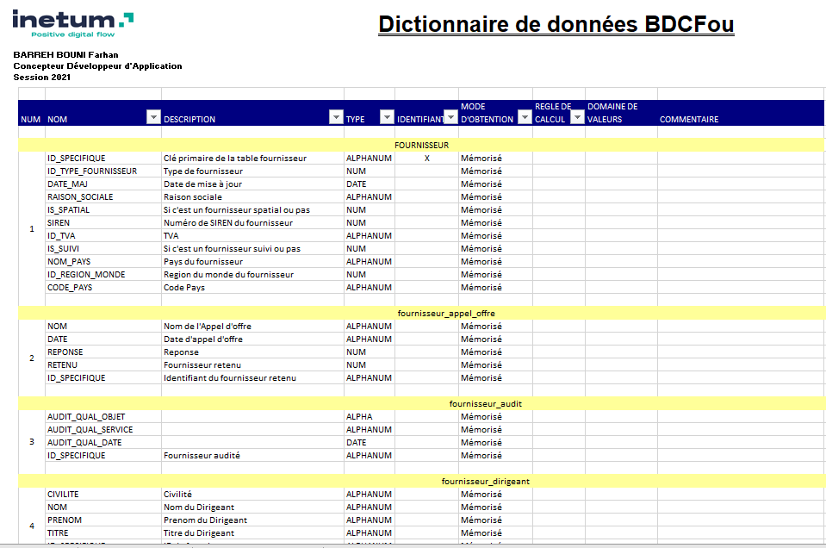

***Figure_BDD-01****: Partie_Dictionnaire_données_BDCFou*

Modèle conceptuel des données

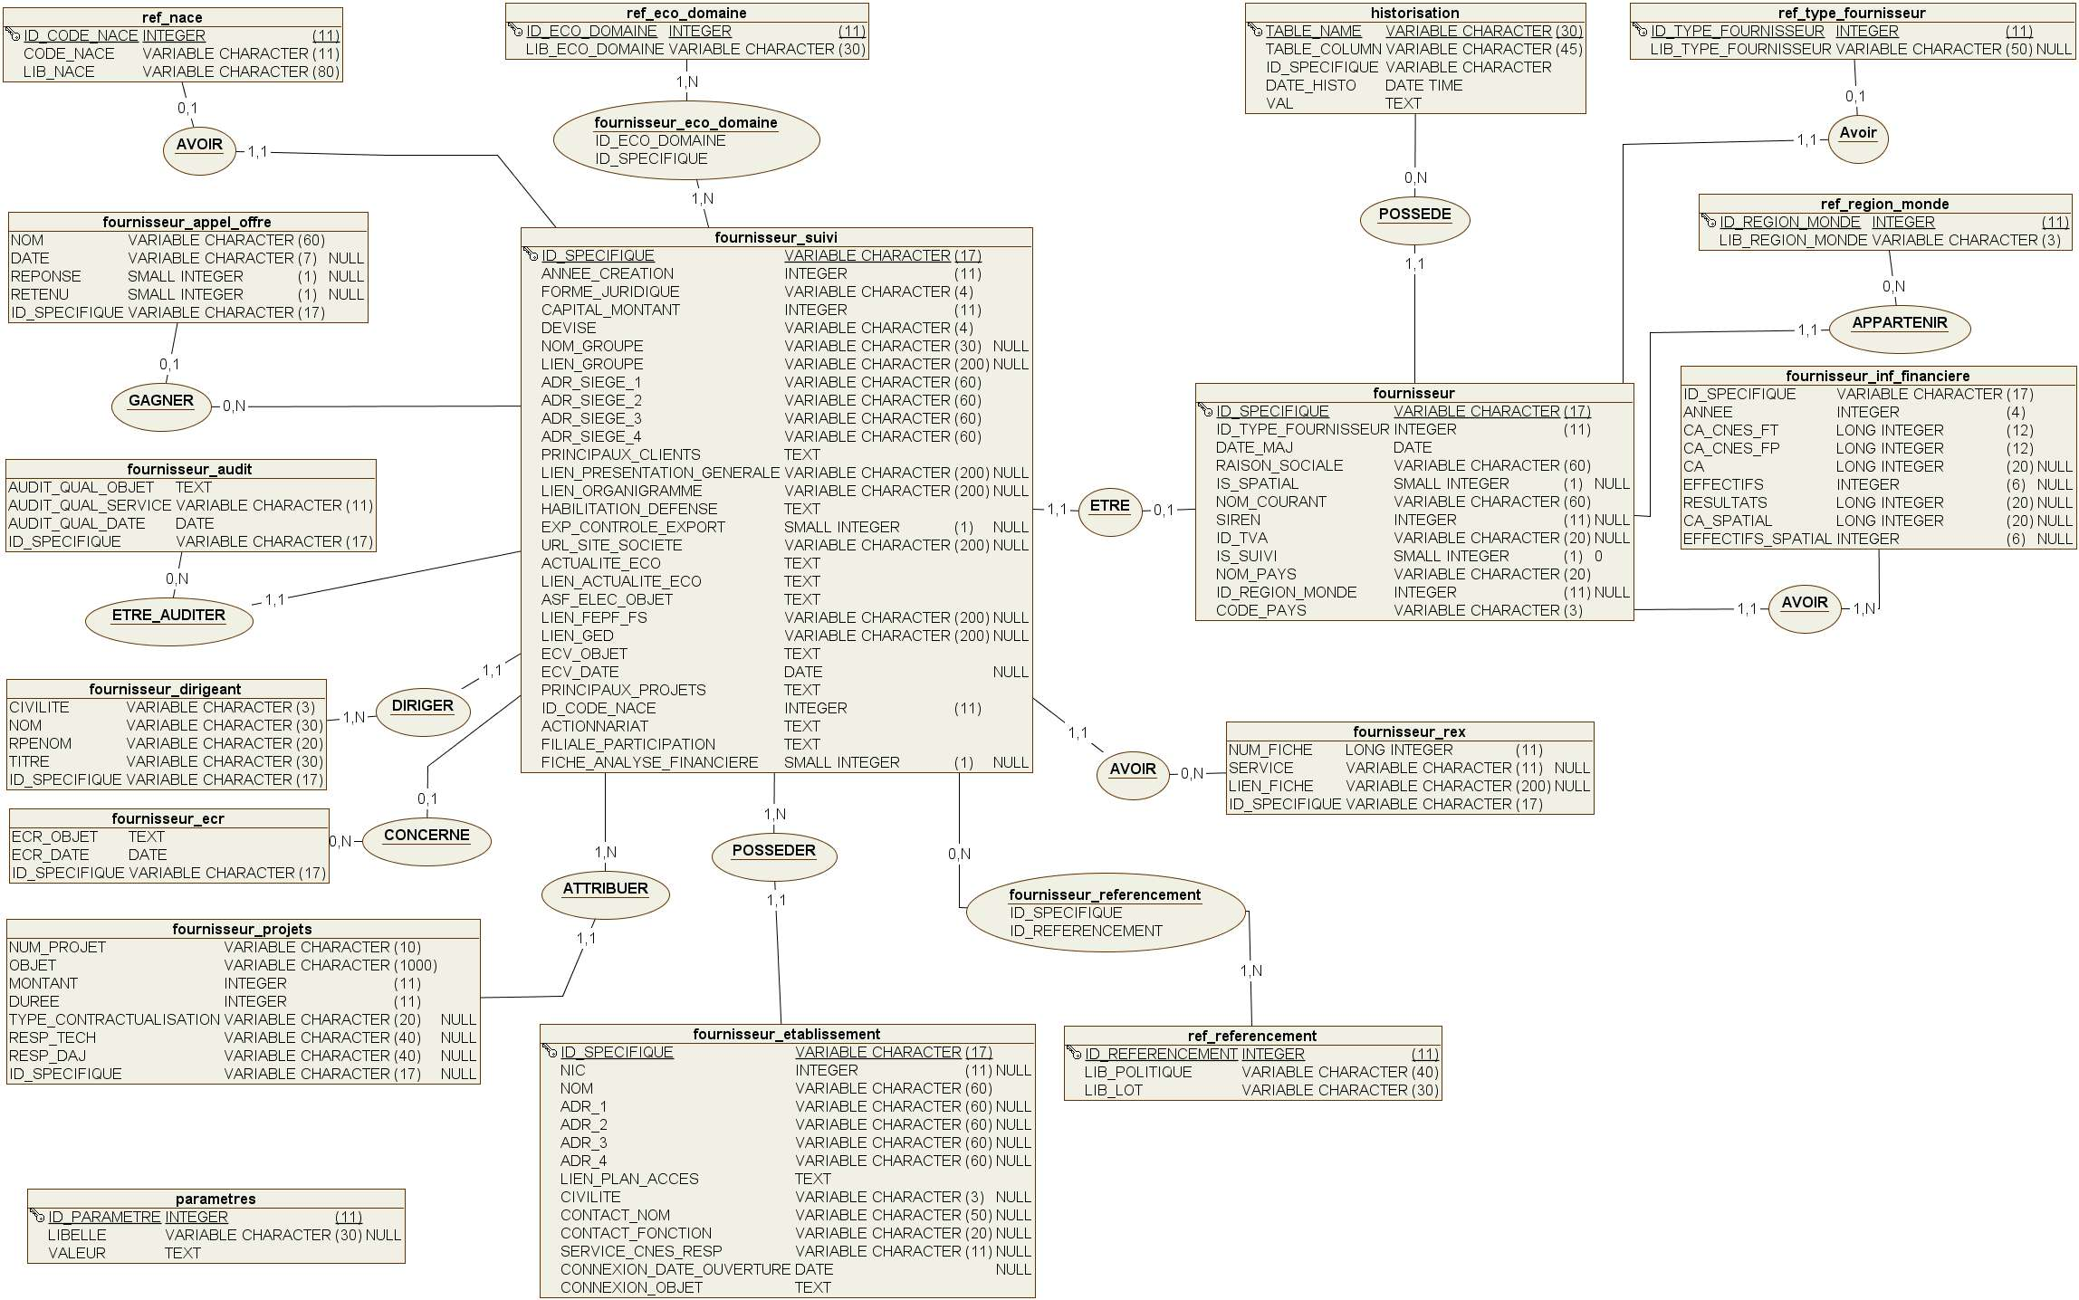

***Figure_BDD-02****: MCD_BDCFou*

Modèle logique des données

***Figure_BDD-03****: MLD_BDCFou*

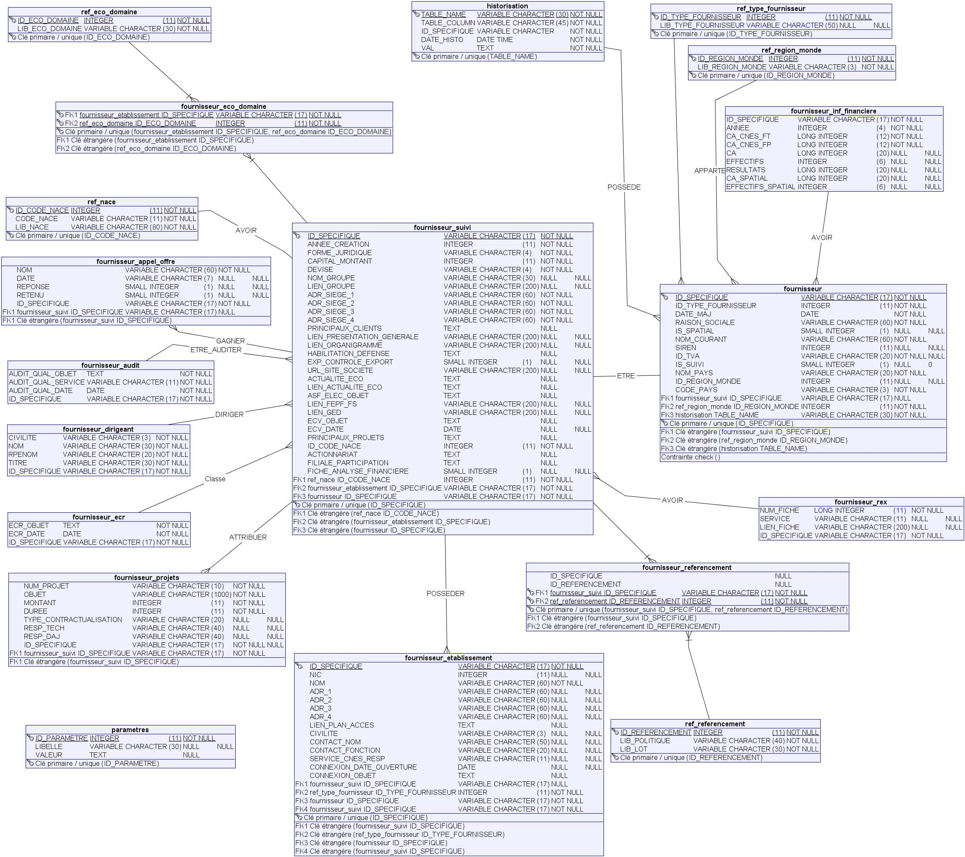

## Conception

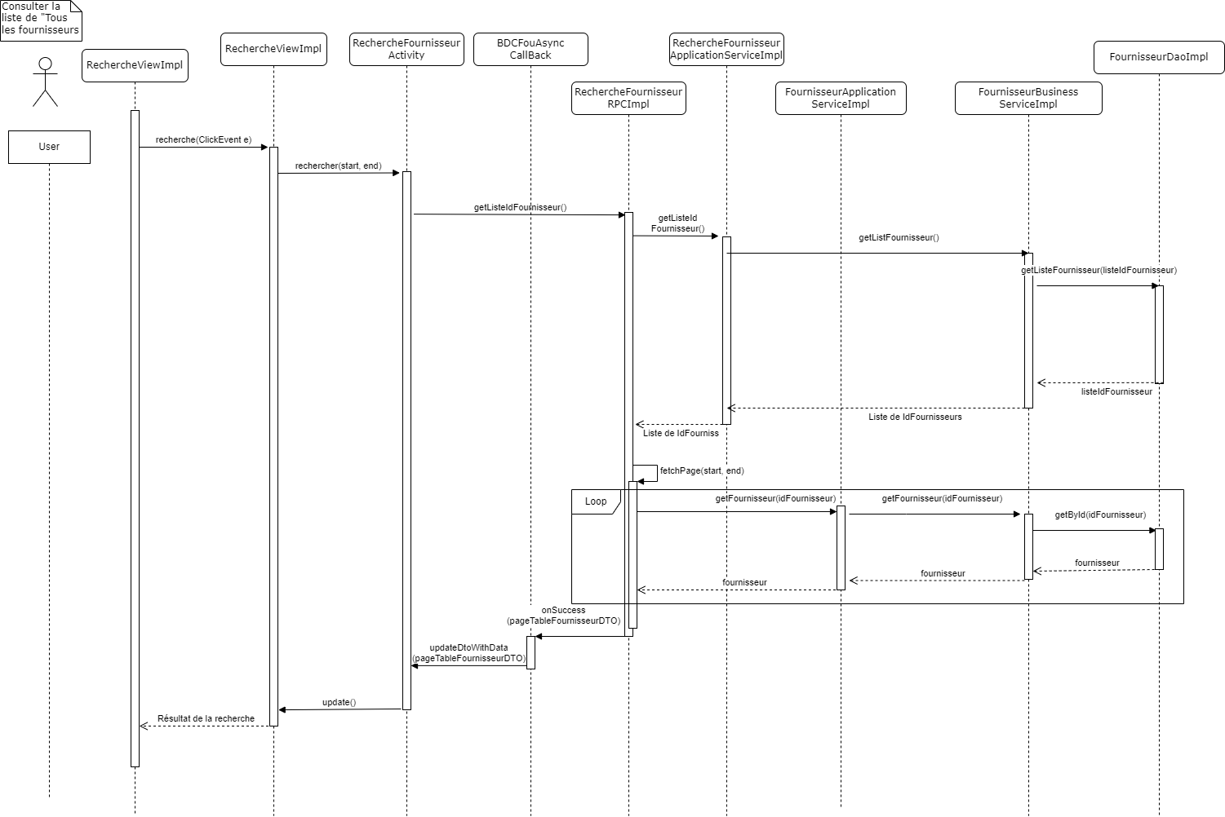

***Figure-01_Conception :*** Diagramme de séquences de la fonction recherche fournisseur

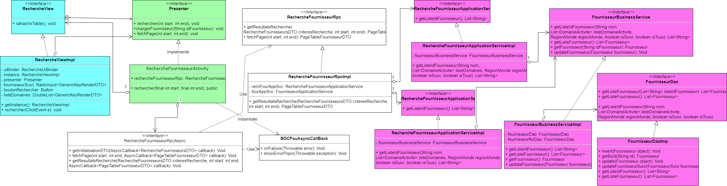

***Figure-01_Conception :*** Diagramme de classes de la fonction recherche

